BỘ GIÁO DỤC VÀ ĐÀO TẠO



**TRƯỜNG ĐẠI HỌC THĂNG LONG**



**BÀI TẬP LỚN**



**HỆ THỐNG  
QUẢN LÍ NHÂN SỰ**

**NHÓM SINH VIÊN: A45156 HOÀNG VŨ NGHỊ**

**A45285 NGUYỄN HÀ ANH**

**A44898 PHẠM XUÂN VŨ**

**GIẢNG VIÊN: NGUYỄN MẠNH TRƯỜNG**

**Hà Nội - 2024**

MỤC LỤC

CHƯƠNG 1. ĐẶT VẤN ĐỀ VÀ ĐỊNH HƯỚNG GIẢI PHÁP 7

1.1 Lời nói đầu 7

1.2 Nhu cầu thực tế 7

1.3 Mục đích chọn đề tài 8

1.4 Nội dung đề tài 8

1.5 Lựa chọn công nghệ 9

1.6 Giới hạn của hệ thống 10

CHƯƠNG 2. CƠ SỞ LÝ THUYẾT 11

2.1 Biểu đồ thiết kế UML 11

2.2 Phân tích thiết kế hướng đối tượng 12

CHƯƠNG 3. PHÂN TÍCH CHỨC NĂNG HỆ THỐNG QUẢN LÍ NHÂN SỰ 15

3.1 Quản trị viên 15

3.1.1 Quản lí thông tin cá nhân 15

3.1.2 Quản lí đăng nhập 15

3.1.3 Quản lý hành chính 15

3.1.4 Quản lý nhân viên 15

3.1.5 Quản lí thông tin công ty và liên hệ: 16

3.2 Nhân viên 16

3.2.1 Quản lí thông tin cá nhân 16

3.2.2 Quản lí đăng nhập 16

3.2.3 Quản lý hành chính 16

3.3 Phân tích nghiệp vụ 17

3.3.1 Chấm công dành cho nhân viên intern 17

3.3.2 Chấm công dành cho nhân viên chính thức 17

CHƯƠNG 4. MÔ HÌNH PTTK HDT BẰNG UML 18

4.1 Biểu đồ Use-case 18

4.1.1 Biểu đồ Use-case tổng quát 18

4.1.2 Phân tích Use-case phân rã cho nhân viên 18

4.1.3 Phân tích Use-case phân rã cho quản trị viên 26

4.2 Biểu đồ hoạt động 35

4.2.1 Biểu đồ hoạt động đăng nhập 35

4.2.2 Biểu đồ hoạt động quên mật khẩu 36

4.2.3 Đổi mật khẩu 40

4.2.4 Biểu đồ hoạt động xem hồ sơ nhân viên 42

4.2.5 Biểu đồ hoạt động tạo mới phòng ban 43

4.2.6 Biểu đồ hoạt động xem danh sách phòng ban 45

4.2.7 Biểu đồ hoạt động chỉnh sửa phòng ban 46

4.2.8 Biểu đồ hoạt động xóa phòng ban 48

4.2.9 Biểu đồ hoạt động tạo mới nhân viên 50

4.2.10 Biểu đồ hoạt động xem danh sách nhân viên 52

4.2.11 Biểu đồ hoạt động kích hoạt tài khoản và hủy kích hoạt tài khoản 53

4.2.12 Biểu đồ hoạt động xem danh sách đơn xin nghỉ phép 55

4.2.13 Biểu đồ hoạt động xem chi tiết đơn xin nghỉ phép 56

4.2.14 Biểu đồ hoạt động chỉnh sửa đơn nghỉ phép 57

4.2.15 Biểu đồ hoạt động xóa đơn xin nghỉ phép 58

4.2.16 Biểu đồ hoạt động nộp dơn xin nghỉ phép 60

4.2.17 Biểu đồ hoạt động lưu nháp đơn xin nghỉ phép 62

4.2.18 Biểu đồ hoạt động xác nhận đơn xin nghỉ phép 63

4.2.19 Biểu đồ hoạt động từ chối bởi quản lý 65

4.2.20 Biểu đồ hoạt động phê duyệt đơn 67

4.2.21 Biểu đồ hoạt động đăng ký lịch 69

4.2.22 Biểu đồ hoạt động sửa lịch đã đăng ký 70

4.3 Biểu đồ tuần tự 71

4.3.1 Biểu đồ tuần tự đăng nhập 71

4.3.2 Biểu đồ tuần tự quên mật khẩu 72

4.3.3 Biểu đồ tuần tự tạo mới phòng ban 73

4.3.4 Biểu đồ tuần tự xóa phòng ban 73

4.3.5 Biểu đồ tuần tự chỉnh sửa phòng ban 74

4.3.6 Biểu đồ tuần tự xem danh sách phòng ban 75

4.3.7 Biểu đồ tuần tự tạo mới nhân viên 75

4.3.8 Biểu đồ tuần tự xem danh sách nhân viên 76

4.3.9 Biểu đồ tuần tự kích hoạt tài khoản 77

4.3.10 Biểu đồ tuần tự nộp đơn xin nghỉ phép 77

4.3.11 Biểu đồ tuần tự xác nhận đơn xin nghỉ phép 78

4.3.12 Biểu đồ tuần tự xóa đơn xin nghỉ phép 78

4.3.13 Biểu đồ tuần tự đăng ký lịch làm 79

4.3.14 Biểu đồ tuần tự sửa đăng ký lịch làm việc 80

4.4 Biểu đồ lớp 81

4.4.1 Lớp TimeSheet 81

4.4.2 Lớp Account 82

4.4.3 Lớp Job 82

4.4.4 Lớp Department 83

4.4.5 Lớp Employee 83

4.4.6 Lớp LeaveRequest 84

4.4.7 Lớp LeaveType 85

4.4.8 Lớp Schedule 86

4.4.9 Lớp ScheduleDetail 86

CHƯƠNG 5. Thiết kế giao diện 87

5.1 Đăng nhập 87

5.2 Quên mật khẩu 87

5.3 Đổi mật khẩu 89

5.4 Hồ sơ nhân viên 89

5.5 Tạo mới phòng ban 90

5.6 Danh sách phòng ban 91

5.7 Chi tiết phòng ban 92

5.8 Chỉnh sửa phòng ban 93

5.9 Tạo mới nhân viên 94

5.10 Danh sách nhân viên 96

5.11 Chi tiết thông tin nhân viên 97

5.12 Chỉnh sửa thông tin cá nhân 98

5.13 Tạo mới loại nghỉ phép 100

5.14 Danh sách loại nghỉ phép 101

5.15 Chi tiết đơn xin nghỉ phép 102

5.16 Chỉnh sửa loại nghỉ phép 103

5.17 Tạo mới đơn xin nghỉ phép 104

5.18 Chi tiết đơn nghỉ phép 105

5.19 Chỉnh sửa đơn xin nghỉ phép 106

5.20 Số ngày nghỉ còn lại 106

5.21 Đơn xin nghỉ phép quản lí 107

5.22 Đơn xin nghỉ phép của tôi 108

5.23 Màn hình cấu hình đăng kí lịch 109

5.24 Màn hình đăng kí lịch 110

5.25 Màn hình làm việc của tôi 111

5.26 Màn hình lịch làm việc toàn công ty 112

5.27 Màn hình bảng chấm công tổng hợp 113

5.28 Màn hình bảng công chi tiết 114

5.29 Màn hình xem chi tiết chấm công 115

5.30 Màn hình bảng công của tôi 116

CHƯƠNG 6. KẾT LUẬN VÀ PHƯƠNG HƯỚNG PHÁT TRIỂN 117

6.1 Các kết quả đạt được 117

6.2 Hướng phát triển 117

# ĐẶT VẤN ĐỀ VÀ ĐỊNH HƯỚNG GIẢI PHÁP

## Lời nói đầu

Xã hội ngày nay đang chứng kiến một cuộc cách mạng công nghệ, khi mà các tiến bộ trong lĩnh vực công nghệ thông tin đã và đang ảnh hưởng sâu rộng đến mọi khía cạnh của cuộc sống. Từ kinh tế đến chính trị, từ giáo dục đến sản xuất, công nghệ thông tin đã trở thành trọng tâm của sự phát triển và tiến bộ.

Trong thế giới kinh doanh, việc áp dụng công nghệ thông tin đã mang lại nhiều lợi ích to lớn. Công việc quản lý được tối ưu hóa thông qua các hệ thống thông tin tự động, giúp tăng cường khả năng ra quyết định và quản lý rủi ro. Đồng thời, việc kết nối toàn cầu thông qua mạng internet đã mở ra cánh cửa cho các doanh nghiệp tiếp cận thị trường mới và tăng cường cạnh tranh.

Trong lĩnh vực chính trị, công nghệ thông tin đóng vai trò quan trọng trong việc tăng cường tranparency và minh bạch. Công dân có thể dễ dàng truy cập thông tin về các quyết định chính trị, cũng như tham gia vào quá trình quyết định chính sách thông qua các nền tảng trực tuyến.

Giáo dục cũng là một lĩnh vực mà công nghệ thông tin đang có sức ảnh hưởng lớn. Các công cụ giáo dục trực tuyến và ứng dụng di động không chỉ mở rộng phạm vi tiếp cận kiến thức mà còn tạo điều kiện cho học viên tự học và tương tác một cách sâu sắc.

Trong sản xuất, các tiến bộ trong robot hóa và trí tuệ nhân tạo đã tạo ra các quy trình sản xuất tự động hóa và linh hoạt hơn bao giờ hết, giúp tăng cường năng suất và giảm thiểu lỗi lầm.

Ngoài ra, công nghệ thông tin còn giúp mọi người duy trì và phát triển mối quan hệ cá nhân thông qua các nền tảng mạng xã hội và ứng dụng trò chuyện trực tuyến.

Nhìn chung, việc ứng dụng công nghệ thông tin đã và đang tạo ra một cuộc cách mạng về cách chúng ta sống, làm việc và tương tác trong xã hội hiện đại.

## Nhu cầu thực tế

Quản trị nhân sự đóng vai trò quan trọng trong mọi tổ chức kinh doanh hoặc cơ quan, ban ngành bởi nhân sự là tài nguyên quan trọng nhất của một doanh nghiệp. Quản trị nhân sự đảm bảo rằng doanh nghiệp có đủ nhân lực có chất lượng để thực hiện các hoạt động kinh doanh một cách hiệu quả và hiệu suất. Không chỉ đòi hỏi về sự quản trị về thông tin cá nhân mà còn lưu trữ những thứ khác xung quanh cá nhân như lương thưởng, nghỉ phép,…

## Mục đích chọn đề tài

Dưới đây là những lí do chúng tôi chọn xây dựng website quản trị nhân sự:

* **Tăng cường hiệu suất lao động:** Quản trị nhân sự hiệu quả giúp tối ưu hóa hiệu suất lao động bằng cách phát triển và duy trì một môi trường làm việc tích cực, khuyến khích sự đóng góp và sáng tạo từ nhân viên.
* **Giảm thiểu rủi ro:** Quản trị nhân sự đảm bảo rằng doanh nghiệp tuân thủ đầy đủ các quy định pháp luật về lao động và các quy định liên quan, giảm thiểu rủi ro pháp lý và tài chính.
* **Phát triển nhân viên**: Quản trị nhân sự không chỉ liên quan đến việc tuyển dụng và quản lý nhân viên hiện tại mà còn bao gồm việc phát triển và đào tạo nhân viên để họ có thể đóng góp tối đa cho sự phát triển của doanh nghiệp.
* **Tăng cường trải nghiệm nhân viên:** Một môi trường làm việc tích cực và hỗ trợ từ phía quản trị nhân sự giúp tạo ra một trải nghiệm tích cực cho nhân viên, từ đó giữ chân và thu hút nhân tài cho doanh nghiệp.
* **Sử dụng website để quản trị:** Việc sử dụng website để quản trị nhân sự giúp tối ưu hóa quy trình quản lý nhân sự, từ việc tuyển dụng và đào tạo đến quản lý thông tin nhân viên và đánh giá hiệu suất. Đồng thời, việc này cũng tạo điều kiện thuận lợi cho sự tương tác và trao đổi thông tin giữa quản trị nhân sự và nhân viên.

## Nội dung đề tài

Các chức năng của hệ thống:

* Phía người dùng:
* Được cấp tài khoản và quản lý thông tin tài khoản
* Cho phép người dùng tạo đơn nghỉ phép, xem tình trạng đơn nghỉ phép
* Đăng kí lịch và xem lịch làm việc
* Xem danh sách phòng ban và chi tiết phòng ban của mình
* Liên hệ với trưởng phòng, sếp
* Phía quản trị:
* Quản lí đơn xin nghỉ phép (xác nhận, từ chối, tạo)
* Thêm nhân viên vào phòng ban
* Xóa tài khoản, cấp tài khoản, reset mật khẩu nhân viên,…
* Có các chức năng như nhân viên

## Lựa chọn công nghệ

Front-end (React): React là một thư viện JavaScript mạnh mẽ, giúp xây dựng giao diện người dùng động và tương tác. Việc sử dụng React trong dự án quản trị nhân sự giúp tạo ra các component tái sử dụng, dễ dàng quản lý trạng thái và tối ưu hóa hiệu suất hiển thị. React cũng hỗ trợ phát triển ứng dụng web đơn trang (SPA), giúp giảm thiểu thời gian tải lại trang và cung cấp trải nghiệm người dùng mượt mà hơn.

Các lợi ích khi sử dụng React bao gồm:

* Component-based: Cấu trúc ứng dụng thành các thành phần nhỏ, dễ bảo trì và tái sử dụng.
* Virtual DOM: Tăng tốc độ phản hồi của ứng dụng bằng cách chỉ cập nhật những phần cần thay đổi trên giao diện.
* Ecosystem phong phú: Hỗ trợ nhiều công cụ và thư viện giúp dễ dàng tích hợp thêm các tính năng cần thiết.

Back-end (Django): Django là một framework Python mạnh mẽ, cung cấp nhiều công cụ tiện ích giúp xây dựng các ứng dụng web nhanh chóng và bảo mật. Với Django, việc phát triển một hệ thống quản lý nhân sự có thể thực hiện một cách dễ dàng nhờ vào các chức năng sẵn có như quản lý người dùng, xác thực, và hệ thống ORM (Object-Relational Mapping).

Một số điểm nổi bật của Django:

* Bảo mật cao: Django giúp bảo vệ dữ liệu khỏi các cuộc tấn công phổ biến như SQL Injection, Cross-Site Scripting (XSS).
* Dễ dàng quản lý cơ sở dữ liệu: Django ORM giúp tương tác với cơ sở dữ liệu một cách trực quan, không cần phải viết nhiều câu lệnh SQL phức tạp.
* Cộng đồng lớn và tài liệu phong phú: Django có một cộng đồng phát triển lớn, luôn hỗ trợ các câu hỏi và cung cấp nhiều gói mở rộng, giúp việc phát triển dễ dàng hơn.

Việc kết hợp React cho Front-end và Django cho Back-end tạo ra một hệ thống mạnh mẽ, dễ mở rộng, và tối ưu cho các tác vụ quản trị nhân sự.

## Giới hạn của hệ thống

* Hệ thống chỉ hỗ trợ quản lý nhân sự cho các doanh nghiệp nhỏ và trung bình, không phù hợp cho các tổ chức lớn hoặc phức tạp.
* Hệ thống chỉ cung cấp các chức năng cơ bản như quản lý thông tin nhân viên, lịch làm việc và đơn nghỉ phép. Không bao gồm các tính năng phức tạp như quản lý hiệu suất và phát triển nhân viên.
* Hệ thống không tích hợp tính năng quản lý tài chính nhân viên như quản lý lương thưởng hoặc bảo hiểm.
* Không hỗ trợ tính năng đa ngôn ngữ, chỉ hỗ trợ một ngôn ngữ duy nhất."

# CƠ SỞ LÝ THUYẾT

## Biểu đồ thiết kế UML

UML(Unified Modeling Language) là một ngôn ngữ mô hình hóa tiêu chuẩn, bao gồm một loạt các biểu đồ tích hợp, hỗ trợ các nhà phát triển phần mềm trong việc trực quan hóa, xây dựng và ghi lại các hệ thống phần mềm và kinh doanh. UML kết hợp các phương pháp kỹ thuật tốt nhất để mô phỏng các hệ thống lớn, phức tạp, và là cơ sở cho việc phát triển phần mềm hướng đối tượng.

UML sử dụng các ký hiệu đồ họa để truyền tải thiết kế của dự án phần mềm. Các nhóm có thể sử dụng UML để giao tiếp, khám phá thiết kế và kiểm tra kiến trúc của phần mềm. Sơ đồ UML cung cấp một biểu diễn trực quan, thống nhất về cấu trúc và hoạt động của hệ thống, giúp các nhà phát triển và chủ doanh nghiệp hiểu rõ, kiểm tra và triển khai hệ thống của họ.

Sơ đồ UML đã trở thành một công cụ phổ biến được sử dụng rộng rãi trong việc mô hình hóa quy trình kinh doanh và phát triển phần mềm hướng đối tượng. Điều này làm cho UML trở thành một phần quan trọng của quy trình phát triển phần mềm và quản lý dự án trong các tổ chức và doanh nghiệp hiện đại.

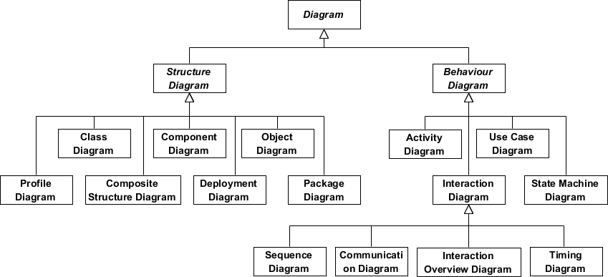

Hình .. Biểu đồ UML

Các biểu đồ UML thường được sử dụng trong quy trình phát triển phần mềm bao gồm:

* **Biểu đồ lớp (Class Diagram):** Mô tả cấu trúc tĩnh của hệ thống, bao gồm các lớp, thuộc tính và phương thức của chúng, cũng như mối quan hệ giữa các lớp.
* **Biểu đồ use case (Use Case Diagram):** Mô tả các tác động bên ngoài vào hệ thống thông qua các tác vụ mà hệ thống có thể thực hiện, cũng như mối quan hệ giữa các use case.
* **Biểu đồ hoạt động (Activity Diagram):** Mô tả các luồng hoạt động của hệ thống, từ quá trình hoạt động chung đến các quy trình cụ thể trong hệ thống.
* **Biểu đồ hoạt động (Sequence Diagram):** Mô tả các thông điệp trao đổi giữa các đối tượng trong hệ thống theo thời gian.
* **Biểu đồ trạng thái (State Diagram):** Mô tả các trạng thái khác nhau mà các đối tượng trong hệ thống có thể tồn tại và các sự kiện có thể làm thay đổi trạng thái đó.

## Phân tích thiết kế hướng đối tượng

Phân tích và thiết kế hướng đối tượng (OOAD) là một quy trình phát triển phần mềm dựa trên các khái niệm của lập trình hướng đối tượng (OOP). OOAD chia quy trình phát triển phần mềm thành hai giai đoạn chính: phân tích và thiết kế.

**Phân tích hướng đối tượng:**

* Giai đoạn này tập trung vào việc hiểu và phân tích yêu cầu của hệ thống từ góc độ của người dùng và các bên liên quan khác. Các yêu cầu này sau đó được chuyển đổi thành một mô hình phân tích hướng đối tượng sử dụng các kỹ thuật như Use Case Diagrams và Class Diagrams.
* Mô hình phân tích OOAD thường tập trung vào việc xác định các đối tượng (object) trong hệ thống, các thuộc tính của chúng, và cách chúng tương tác với nhau để đáp ứng yêu cầu của người dùng.

**Thiết kế hướng đối tượng:**

* Giai đoạn thiết kế dựa trên kết quả của phân tích và tập trung vào việc chuyển đổi mô hình phân tích thành một thiết kế cụ thể, có thể triển khai được.
* Trong giai đoạn này, các lớp (classes) được thiết kế chi tiết, bao gồm các phương thức và thuộc tính. Các mối quan hệ giữa các lớp cũng được xác định, và các quy trình hoạt động cụ thể được thiết kế.

**OOAD mang lại một số lợi ích quan trọng, bao gồm:**

* **Tính tái sử dụng cao:** Cấu trúc hướng đối tượng dễ dàng tái sử dụng và mở rộng.
* **Tính linh hoạt:** Các hệ thống OOP có khả năng thích ứng tốt với sự thay đổi và mở rộng.
* **Tính chất rõ ràng:** Mô hình hướng đối tượng làm cho cấu trúc và logic của hệ thống trở nên rõ ràng và dễ hiểu.
* **Tính bảo trì dễ dàng:** Việc phân chia hệ thống thành các thành phần độc lập giúp việc bảo trì và nâng cấp trở nên dễ dàng hơn.

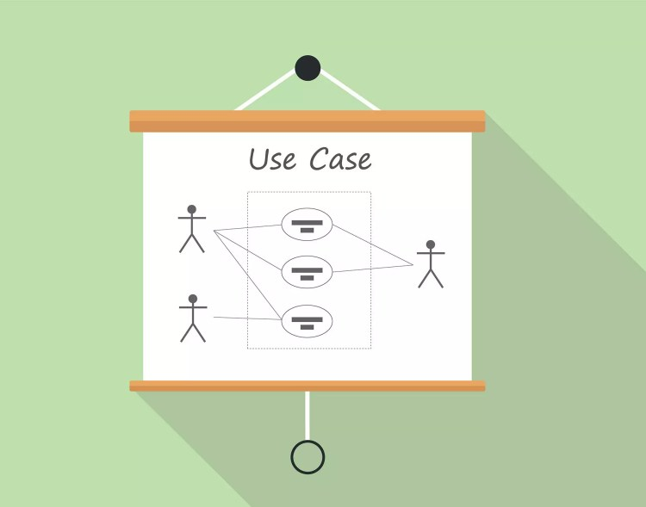

Hình .. Mô hình Usecase

Tóm lại phân tích và thiết kế hướng đối tượng là một phần quan trọng của quy trình phát triển phần mềm hiện đại và giúp đảm bảo rằng các hệ thống được phát triển đáp ứng đúng nhu cầu và có cấu trúc linh hoạt và dễ bảo trì.

# PHÂN TÍCH CHỨC NĂNG HỆ THỐNG QUẢN LÍ NHÂN SỰ

## Quản trị viên

### Quản lí thông tin cá nhân

* Cập nhật thông tin cá nhân
* Xem thông tin cá nhân

### Quản lí đăng nhập

* Quên mật khẩu
* Đổi mật khẩu

### Quản lý hành chính

* Tạo loại nghỉ phép
* Xem danh sách đơn xin nghỉ phép
* Tạo đơn xin nghỉ phép
* Xem chi tiết đơn xin nghỉ phép
* Từ chối đơn xin nghỉ
* Phê duyệt đơn xin nghỉ
* Xem bảng công nhân viên
* Xem chấm công nhân viên
* Tạo lịch làm việc
* Xem lịch làm việc của nhân viên

### Quản lý nhân viên

* Xem danh sách phòng ban
* Chỉnh sửa phòng ban
* Thêm phòng ban
* Xóa phòng ban
* Tạo mới nhân viên
* Xem danh sách nhân viên
* Kích hoạt /hủy tài khoản
* Chỉnh sửa thông tin nhân viên
* Xóa tài khoản nhân viên

### Quản lí thông tin công ty và liên hệ:

* Xem thông tin công ty
* Cập nhật thông tin công ty

## Nhân viên

### Quản lí thông tin cá nhân

* Cập nhật thông tin cá nhân
* Xem thông tin cá nhân
* Danh sách phòng ban và công ty

### Quản lí đăng nhập

* Quên mật khẩu
* Đổi mậu khẩu

### Quản lý hành chính

* Đăng ký ngày làm việc trong tuần
* Xem lịch làm việc cá nhân
* Xem lịch sử đơn nghỉ phép
* Xóa đơn khi trạng thái là chờ xác nhận
* Theo dõi trạng thái của đơn nghỉ phép
* Tạo đơn nghỉ phép mới
* Chấm công
* Xem công của mình

## Phân tích nghiệp vụ

### Chấm công dành cho nhân viên intern

Nghiệp vụ chấm công dành cho nhân viên intern được xử lý qua các bước sau:

* Nhân viên đăng ký lịch làm việc theo tuần
* Hệ thống ghi nhận lịch làm việc của nhân viên
* Hệ thống cho phép nhân viên chấm công theo lịch mình đã đăng ký
* Hệ thống tạo ra bản ghi chấm công trên cơ sở dữ liệu
* Trường hợp nhân viên muốn làm đơn xin nghỉ phép, nếu đơn xin nghỉ phép đó được phê duyệt bởi quản lý thông tin sẽ được ghi nhận và phục vụ cho việc tính công
* Hệ thống thực hiện tính công cho ra đầu ra là bảng công và báo cáo đi sớm, về muộn, nghỉ phép,...

### Chấm công dành cho nhân viên chính thức

Nghiệp vụ chấm công dành cho nhân viên chính thức được xử lý qua các bước sau:

* Hệ thống cho phép nhân viên chấm công theo lịch mình đã đăng ký
* Hệ thống tạo ra bản ghi chấm công trên cơ sở dữ liệu
* Trường hợp nhân viên muốn làm đơn xin nghỉ phép, nếu đơn xin nghỉ phép đó được phê duyệt bởi quản lý thông tin sẽ được ghi nhận và phục vụ cho việc tính công
* Hệ thống thực hiện tính công cho ra đầu ra là bảng công và báo cáo đi sớm, về muộn, nghỉ phép,..

# MÔ HÌNH PTTK HDT BẰNG UML

## Biểu đồ Use-case

### Biểu đồ Use-case tổng quát

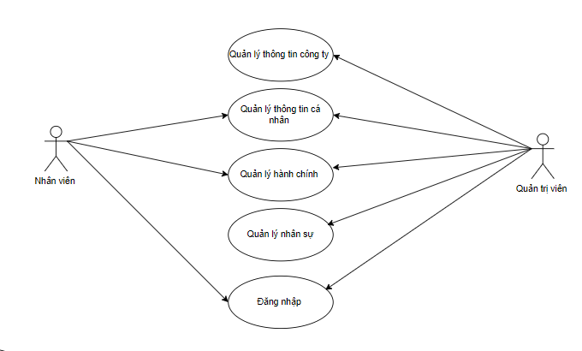

Hình .. UseCase tổng quát

### Phân tích Use-case phân rã cho nhân viên

#### Use-case phân rã cho đăng nhập

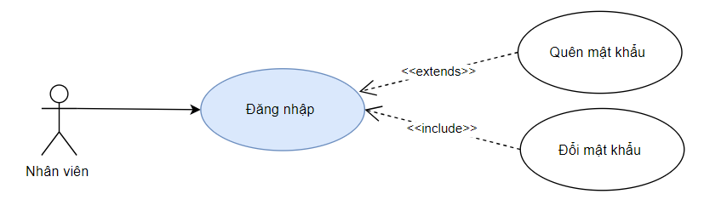

Hình . Use-case phân rã đăng nhập

|  |  |
| --- | --- |
| **Tính năng** | Tính năng này cho phép nhân viên đăng nhập vào hệ thống với tài khoản cá nhân của mình |
| **Tác nhân** | Nhân viên |
| **Cách sử dụng** | 1. Khách chọn chức năng đăng nhập 2. Nhập mã nhân viên và mật khẩu 3. Chọn yêu cầu đăng nhập |
| **Điều kiện đầu vào** | Tác nhân truy cập vào website |
| **Kết quả đầu ra** | Hệ thống thông báo đăng nhập thành công, chuyển qua giao diện trang chủ |

Bảng . Mô tả Use-case đăng nhập

|  |  |
| --- | --- |
| **Tính năng** | Tính năng này cho phép nhân viên lấy lại mật khẩu trong trường hợp quên mật khẩu |
| **Tác nhân** | Nhân viên |
| **Cách sử dụng** | Nhân viên cung cấp thông tin xác nhận và tiến hành đặt lại mật khẩu |
| **Điều kiện đầu vào** | Người dùng cần có mã nhân viên, số điện thoại hoặc email đăng ký để lấy lại mật khẩu |
| **Kết quả đầu ra** | Nhân viên có thể đặt lại mật khẩu mới để tiếp tục đăng nhập hệ thống |

Bảng . Mô tả Use-case quên mật khẩu

|  |  |
| --- | --- |
| **Tính năng** | Tính năng này cho phép nhân viên đổi mật khẩu hiện tại thành mật khẩu mới |
| **Tác nhân** | Nhân viên |
| **Cách sử dụng** | Nhân viên dùng mật khẩu hiện tại và mật khẩu mới để thực hiện việc đổi mật khẩu |
| **Điều kiện đầu vào** | Nhân viên cần đăng nhập vào hệ thống để thực hiện việc đổi mật khẩu |
| **Kết quả đầu ra** | Mật khẩu của nhân viên được thay đổi thành mật khẩu mới |

Bảng . Mô tả Use-case đổi mật khẩu

#### Biểu đồ Use-case phân rã cho quản lý đơn xin nghỉ phép

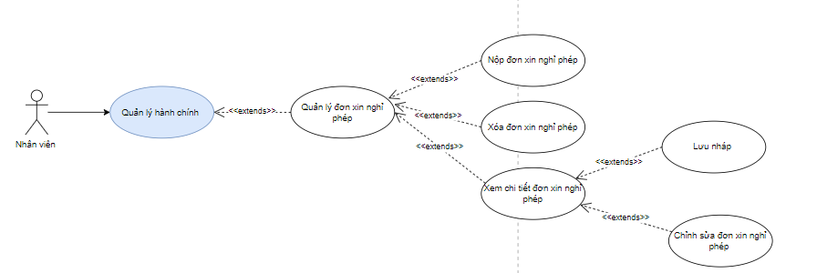

Hình . Use-case phân rã quản lý đơn xin nghỉ phép cho nhân viên

|  |  |
| --- | --- |
| **Tính năng** | Cho phép nhân viên nộp đơn xin nghỉ |
| **Tác nhân** | Nhân viên |
| **Cách sử dụng** | Bấm “Nộp” nút trên màn hình tạo mới đơn xin nghỉ phép hoặc màn hình xem chi tiết đơn nghỉ phép |
| **Điều kiện đầu vào** | 1. Nhân viên đăng nhập thành công vào hệ thống. 2. Nhân viên điền đầy đủ thông tin trong đơn xin nghỉ phép |
| **Kết quả đầu ra** | Đơn xin nghỉ được nộp thành công |

Bảng . Mô tả Use-case nộp đơn xin nghỉ phép

|  |  |
| --- | --- |
| **Tính năng** | Tính năng này cho phép tác nhân xem chi tiết đơn xin nghỉ phép và theo dõi trạng thái yêu cầu |
| **Tác nhân** | Nhân viên |
| **Cách sử dụng** | 1. Bấm vào danh sách đơn xin nghỉ phép. 2. Xem danh sách yêu cầu nghỉ phép 3. Chọn yêu cầu muốn xem 4. Xem thông tin chi tiết (loại nghỉ phép, thời gian nghỉ phép,..) 5. Xem trạng thái yêu cầu ( đang chờ duyệt, đã duyệt, từ chối). |
| **Điều kiện đầu vào** | Đăng nhập vào hệ thống. |
| **Kết quả đầu ra** | Hiển thị chi tiết đơn xin nghỉ phép |

Bảng . Mô tả Use-case xem chi tiết đơn xin nghỉ phép

|  |  |
| --- | --- |
| **Tính năng** | Tính năng này cho phép tác nhân chỉnh sửa đơn xin nghỉ phép |
| **Tác nhân** | Nhân viên |
| **Cách sử dụng** | 1. Bấm icon  trên màn hình danh sách đơn xin nghỉ phép của tôi hoặc nút “Chỉnh sửa” màn hình xem chi tiết đơn nghỉ phép. 2. Chỉnh sửa thông tin 3. Lưu thông tin |
| **Điều kiện đầu vào** | Đăng nhập vào hệ thống  Trạng thái của đơn xin nghỉ phép [Status] = “Đã lưu nháp” hoặc “Chưa được phê duyệt”  Là người tạo xin đơn nghỉ phép. |
| **Kết quả đầu ra** | Chỉnh sửa đơn xin nghỉ phép thành công |

Bảng . Mô tả Use-case chỉnh sửa đơn xin nghỉ phép

|  |  |
| --- | --- |
| **Tính năng** | Tính năng này cho phép nhân viên xóa đơn xin nghỉ phép |
| **Tác nhân** | Nhân viên |
| **Cách sử dụng** | 1. Chọn đơn xin nghỉ phép muốn xóa 2. Nhấn nút “Xóa” 3. Xác nhân xóa yêu cầu |
| **Điều kiện đầu vào** | Đăng nhập vào hệ thống  Trạng thái của đơn xin nghỉ phép [Status] = “Đã lưu nháp” hoặc “Chưa được phê duyệt”  Là người xin bản ghi đơn xin nghỉ phép |
| **Kết quả đầu ra** | Xóa đơn xin nghỉ phép ra khỏi hệ thống |

Bảng . Mô tả Use-case xóa đơn xin nghỉ phép

|  |  |
| --- | --- |
| **Tính năng** | Tính năng này cho phép nhân viên lưu nháp đơn xin nghỉ phép |
| **Tác nhân** | Nhân viên |
| **Cách sử dụng** | Bấm “Lưu nháp” trên màn hình tạo mới đơn xin nghỉ phép |
| **Điều kiện đầu vào** | Đăng nhập vào hệ thống. |
| **Kết quả đầu ra** | Lưu nháp đơn xin nghỉ phép |

Bảng . Mô tả Use-case lưu nháp đơn xin nghỉ phép

#### Use-case phân rã cho quản lý lịch làm việc cho nhân viên

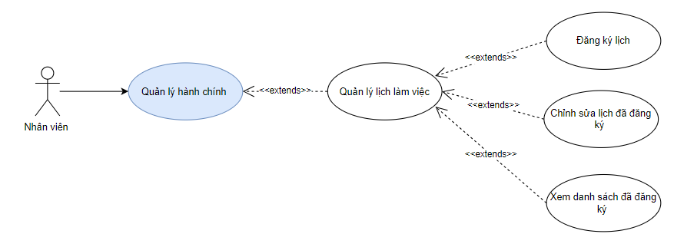

Hình . Use-case phân rã quản lý lịch làm việc cho nhân viên

|  |  |
| --- | --- |
| **Tính năng** | Tính năng cho phép nhân viên đăng ký lịch làm việc theo tuần |
| **Tác nhân** | Nhân viên |
| **Cách sử dụng** | Bấm vào “Đăng ký lịch” |
| **Điều kiện đầu vào** | Đăng nhập thành công vào hệ thống  Nhân viên có trạng thái là “Nhân viên thực tập ” |
| **Kết quả đầu ra** | Đăng ký lịch thành công |

Bảng . Mô tả Use-case đăng ký lịch làm việc

|  |  |
| --- | --- |
| **Tính năng** | Tính năng cho phép nhân viên sửa lịch làm việc đã đăng ký |
| **Tác nhân** | Nhân viên |
| **Cách sử dụng** | Bấm vào nút sửa trên Màn hình lịch làm việc của tôi |
| **Điều kiện đầu vào** | Đăng nhập thành công vào hệ thống  Nhân viên có trạng thái là “Nhân viên thực tập ”  Lịch đăng ký đó chưa bị khóa bởi hệ thống |
| **Kết quả đầu ra** | Sửa đăng ký lịch thành công |

Bảng . Mô tả Use-case chỉnh sửa lịch đăng ký

#### Use-case phân rã cho quản lý chấm công cho nhân viên

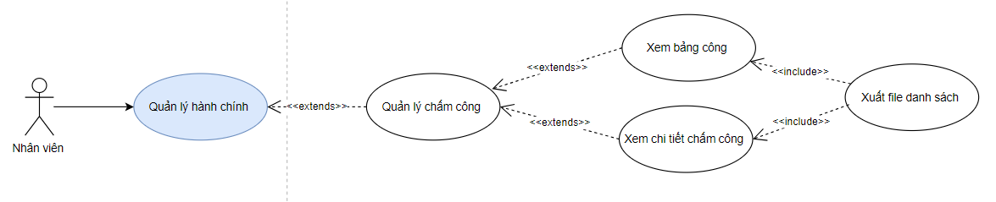

Hình . Use-case phân rã quản lý chấm công cho nhân viên

|  |  |
| --- | --- |
| **Tính năng** | Tính năng cho phép nhân viên xem bảng công |
| **Tác nhân** | Nhân viên |
| **Cách sử dụng** | 1. Nhân viên chọn xem bảng công. 2. Chọn tháng/kỳ cần xem |
| **Điều kiện đầu vào** | Đăng nhập thành công vào hệ thống |
| **Kết quả đầu ra** | Hiển thị bảng công của nhân viên |

Bảng . Mô tả Use-case xem bảng công

|  |  |
| --- | --- |
| **Tính năng** | Tính năng cho phép nhân viên xem chi tiết thông tin chấm công gồm ( thời gian vào/ra, đi muộn,..) |
| **Tác nhân** | Nhân viên |
| **Cách sử dụng** | 1. Nhân viên chọn xem chi tiết chấm công 2. Chọn thông tin ngày/ca làm việc cần xem |
| **Điều kiện đầu vào** | Đăng nhập thành công vào hệ thống |
| **Kết quả đầu ra** | Hiển thị thông tin chi tiết chấm công của nhân viên |

Bảng . Mô tả Use-case xem chi tiết chấm công

|  |  |
| --- | --- |
| **Tính năng** | Nhân viên có thể xuất file danh sách chấm công để lưu trữ hoặc chia sẻ thông tin |
| **Tác nhân** | Nhân viên |
| **Cách sử dụng** | 1. Nhân viên chọn xem chi tiết chấm công hoặc bảng công 2. Chọn định dạng file (csv, pdf,..) 3. Chọn nút “Xuất file ” |
| **Điều kiện đầu vào** | Định dang file mong muốn |
| **Kết quả đầu ra** | Tạo file danh sách chấm công theo định dạng được chọn |

Bảng . Mô tả Use-case xuất file danh sách

#### Use-case phân rã cho quản lý thông tin cá nhân

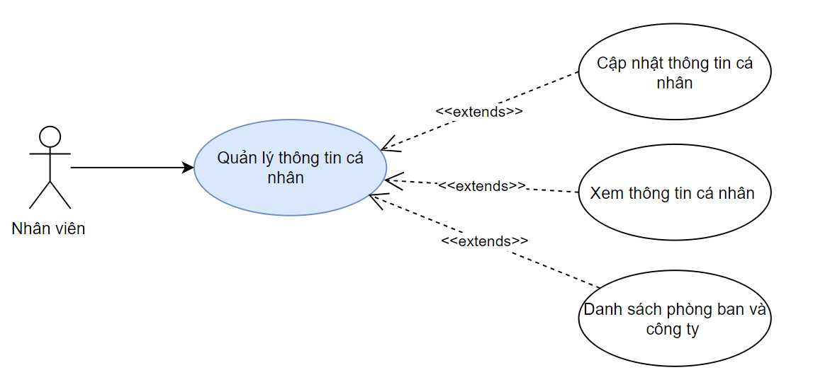

Hình . Use-case phân rã cho quản lý thông tin cá nhân

|  |  |
| --- | --- |
| **Tính năng** | Tính năng này cho phép nhân viên xem chi tiết thông tin tài khoản, cập nhật thông tin tài khoản, xem thông tin công ty và danh sách phòng ban |
| **Tác nhân** | Nhân viên |
| **Cách sử dụng** | Bấm vào “Quản lý thông tin cá nhân” |
| **Điều kiện đầu vào** | Tác nhân đăng nhập thành công vào hệ thống |
| **Kết quả đầu ra** | Nhân viên có thể quản lý thông tin cá nhân |

Bảng . Mô tả Use-case phân rã quản lý thông tin cá nhân

### Phân tích Use-case phân rã cho quản trị viên

#### Use-case phân rã cho quản lý nhân sự

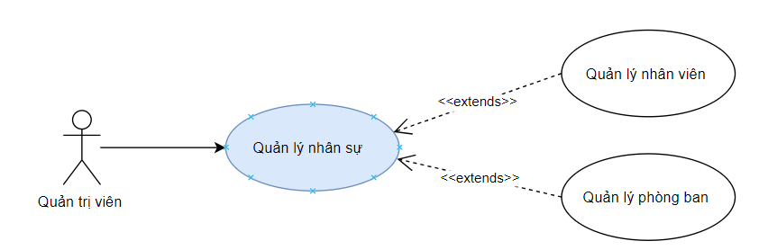

Hình . Use-case phân rã cho quản lý nhân sự

|  |  |
| --- | --- |
| **Tính năng** | Cho phép quản trị viên quản lý phòng ban và quản lý nhân viên |
| **Tác nhân** | Quản trị viên |
| **Cách sử dụng** | Bấm vào “Quản lý nhân sự ” |
| **Điều kiện đầu vào** | Tác nhân đăng nhập thành công vào hệ thống |
| **Kết quả đầu ra** | Quản trị viên có thể quản lý thông tin nhân viên và phòng ban |

Bảng . Mô tả use-case phân rã cho quản lý nhân sự

#### Use-case phân rã cho quản lý phòng ban

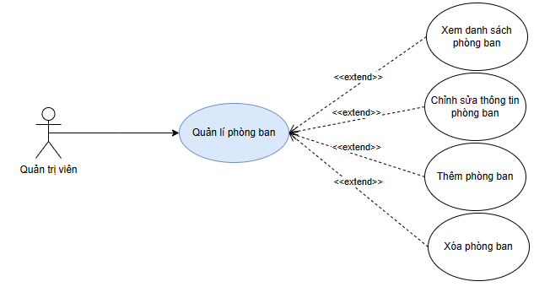

Hình . Use-case phân rã quản lý phòng ban

|  |  |
| --- | --- |
| **Tính năng** | Tính năng này cho phép tác nhân có thể thêm mới phòng ban |
| **Tác nhân** | Quản trị viên |
| **Cách sử dụng** | Chọn mục “Thêm phòng ban” trên màn hình quản lý phòng ban |
| **Điều kiện đầu vào** | Đăng nhập vào hệ thống. |
| **Kết quả đầu ra** | Thêm mới phòng ban thành công |

Bảng . Mô tả Use-case thêm mới phòng ban

|  |  |
| --- | --- |
| **Tính năng** | Tính năng này cho phép quản trị viên có thể xem danh sách phòng ban trong công ty |
| **Tác nhân** | Quản trị viên |
| **Cách sử dụng** | Chọn chức năng xem danh sách phòng ban |
| **Điều kiện đầu vào** | Đăng nhập vào hệ thống |
| **Kết quả đầu ra** | Hiển thị danh sách phòng ban của công ty |

Bảng . Mô tả Use-case xem danh sác phòng ban

|  |  |
| --- | --- |
| **Tính năng** | Tính năng này cho phép tác nhân có thể chỉnh sửa phòng ban |
| **Tác nhân** | Quản trị viên |
| **Cách sử dụng** | Tác nhân bấm vào nút “Chỉnh sửa” trên màn hình xem chi tiết phòng ban hoặc màn hình danh sách phòng ban |
| **Điều kiện đầu vào** | Đăng nhập vào hệ thống |
| **Kết quả đầu ra** | Chỉnh sửa thành công thông tin phòng ban |

Bảng . Mô tả Use-case chỉnh sửa phòng ban

|  |  |
| --- | --- |
| **Tính năng** | Tính năng này cho phép tác nhân có thể xóa phòng ban |
| **Tác nhân** | Quản trị viên |
| **Cách sử dụng** | Tác nhân bấm vào nút “Xóa” trên màn hình xem chi tiết phòng ban hoặc màn hình danh sách phòng ban |
| **Điều kiện đầu vào** | Đăng nhập vào hệ thống |
| **Kết quả đầu ra** | Xóa thành công phòng ban ra khỏi cơ sở dữ liệu |

Bảng . Mô tả Use-case xóa phòng ban

#### Use-case phân rã cho quản lý nhân viên

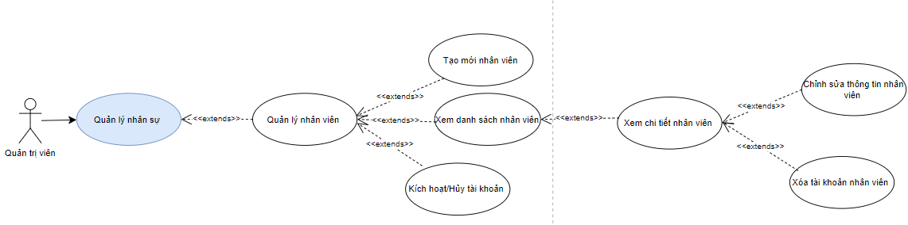

Hình . Use-case phân ra quản lý nhân viên

|  |  |
| --- | --- |
| **Tính năng** | Tính năng này cho phép tạo mới nhân viên vào hệ thống |
| **Tác nhân** | Quản trị viên |
| **Cách sử dụng** | Tác nhân bấm vào nút “Thêm mới ” trên màn hình danh sách nhân viên |
| **Điều kiện đầu vào** | Đăng nhập vào hệ thống.  Thông tin đầy đủ của nhân viên mới |
| **Kết quả đầu ra** | Tạo mới thành công hồ sơ nhân viên tài khoản  Lưu trữ thông tin nhân viên vào hệ thống |

Bảng . Mô tả Use-case tạo mới nhân viên

|  |  |
| --- | --- |
| **Tính năng** | Tính năng này cho phép quản trị có thể xem danh sách nhân viên cùng với thông tin chi tiết của từng người |
| **Tác nhân** | Quản trị viên |
| **Cách sử dụng** | 1. Tác nhân bấm vào “Danh sách nhân viên” trên màn hình xem chi tiết đơn. 2. Lựa chọn mục danh sách nhân viên để xem các thông tin như tên, vị trí, trạng thái tài khoản,.. |
| **Điều kiện đầu vào** | Đăng nhập vào hệ thống |
| **Kết quả đầu ra** | Danh sách nhân viên được hiển thị thành công |

Bảng . Mô tả Use-case xem danh sách nhân viên

|  |  |
| --- | --- |
| **Tính năng** | Quản trị có thể kích hoạt tài khoản của nhân viên |
| **Tác nhân** | Quản trị viên |
| **Cách sử dụng** | 1. Tác nhân tìm đến danh sách nhân viên chưa kích hoạt tài khoản, chọn nhân chưa kích hoạt. 2. Tác nhân bấm vào nút “Kích hoạt” trên màn hình chỉnh sửa thông tin hoặc màn hình danh sách nhân viên. |
| **Điều kiện đầu vào** | Đăng nhập vào hệ thống |
| **Kết quả đầu ra** | Kích hoạt thành công tài khoản hoặc hủy kích hoạt tài khoản.  Gửi email thông báo kích hoạt tài khoản cho nhân viên. |

Bảng . Mô tả Use-case xem kích hoạt tài khoản

#### Use-case phân rã cho quản lý thông tin công ty

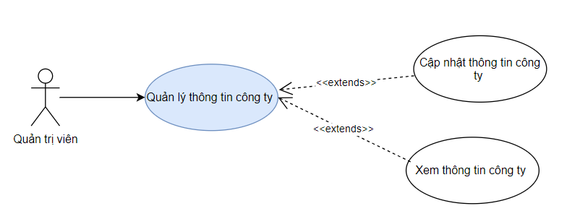

Hình . Use-case phân rã cho quản lý thông tin công ty

|  |  |
| --- | --- |
| **Tính năng** | Cho phép quản trị viên quản lý thông tin tổng quan về công ty, bao gồm thông tin liên hệ, lĩnh vực hoạt đông,... |
| **Tác nhân** | Quản trị viên |
| **Cách sử dụng** | Chọn mục “Quản lý thông tin công ty ” |
| **Điều kiện đầu vào** | Đăng nhập vào hệ thống |
| **Kết quả đầu ra** | Thông tin chi tiết về công ty được cập nhật và hiển thị chính xác trong hệ thống |

Bảng . Mô tả Use-case quản lý thông tin công ty

#### Use-case phân rã quản lý nghỉ phép

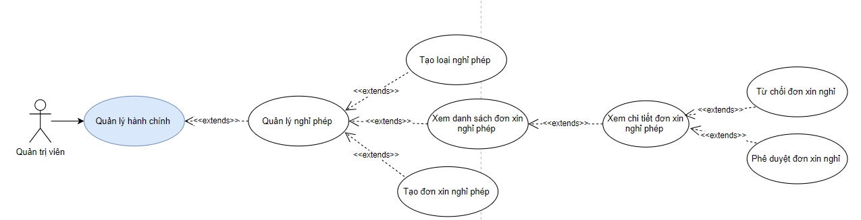

Hình . Use-case phân ra quản lý nghỉ phép

|  |  |
| --- | --- |
| **Tính năng** | Chức năng này cho phép tác nhân xác nhận đơn xin nghỉ phép |
| **Tác nhân** | Quản trị viên |
| **Cách sử dụng** | Bấm icon tích trên màn hình danh sách đơn xin nghỉ phép dành cho quản lý hoặc phê duyệt trên màn hình xem chi tiết đơn nghỉ phép |
| **Điều kiện đầu vào** | Đăng nhập thành công vào hệ thống  Đơn xin nghỉ phép có [Status] = “Chờ phê duyệt” |
| **Kết quả đầu ra** | Đơn xin nghỉ được phê duyệt thành công |

Bảng . Mô tả Use-case phê duyệt đơn xin nghỉ phép

|  |  |
| --- | --- |
| **Tính năng** | Chức năng này cho phép quản trị viên từ chối đơn xin nghỉ phép |
| **Tác nhân** | Quản trị viên |
| **Cách sử dụng** | Bấm vào icon “x" màn hình danh sách đơn xin nghỉ phép dành cho admin hoặc từ chối trên màn hình xem chi tiết đơn nghỉ phép |
| **Điều kiện đầu vào** | Đăng nhập thành công vào hệ thống  [Status] của đơn xin nghỉ phép là = “chờ phê duyệt” |
| **Kết quả đầu ra** | Đơn xin nghỉ được từ chối thành công bởi quản trị viên |

Bảng .Mô tả Use-case từ chối đơn xin nghỉ phép

|  |  |
| --- | --- |
| **Tính năng** | Chức năng này cho phép quản trị viên tạo loại nghỉ phép khác nhau |
| **Tác nhân** | Quản trị viên |
| **Cách sử dụng** | Quản trị viên truy cập vào phần quản lý loại nghỉ phép, thêm mới các loại nghỉ phép cần thiết và cài đặt cho mỗi loại |
| **Điều kiện đầu vào** | Đăng nhập thành công vào hệ thống |
| **Kết quả đầu ra** | Các loại nghỉ phép mới được tạo |

Bảng . Mô tả Use-case loại nghỉ phép

|  |  |
| --- | --- |
| **Tính năng** | Chức năng này cho phép quản trị viên tạo đơn xin nghỉ phép cho nhân viên |
| **Tác nhân** | Quản trị viên |
| **Cách sử dụng** | Quản trị viên chọn tạo đơn xin nghỉ phép, chọn loại nghỉ phép, thời gian nghỉ,.. |
| **Điều kiện đầu vào** | Đăng nhập thành công vào hệ thống  Nhân viên muốn tạo đơn xin nghỉ phép |
| **Kết quả đầu ra** | Đơn nghỉ phép được tạo thành công và gửi cho nhân viên. |

Bảng . Mô tả Use-case tạo loại nghỉ phép

|  |  |
| --- | --- |
| **Tính năng** | Tính năng này cho phép tác nhân có thể xem danh sách đơn nghỉ phép |
| **Tác nhân** | Quản trị viên |
| **Cách sử dụng** | Tác nhân bấm vào “Đơn xin nghỉ phép” danh sách đơn nghỉ phép của nhân viên sẽ được hiện ra theo phân quyền  Tác nhân bấm vào “Đơn xin nghỉ phép của tôi” nếu muốn xem danh sách đơn do mình tạo ra |
| **Điều kiện đầu vào** | Đăng nhập vào hệ thống |
| **Kết quả đầu ra** | Hiển thị danh sách đơn xin nghỉ phép |

Bảng . Mô tả Use-case danh sách đơn nghỉ phép

#### Use-case phân rã quản lý chấm công cho quản trị viên

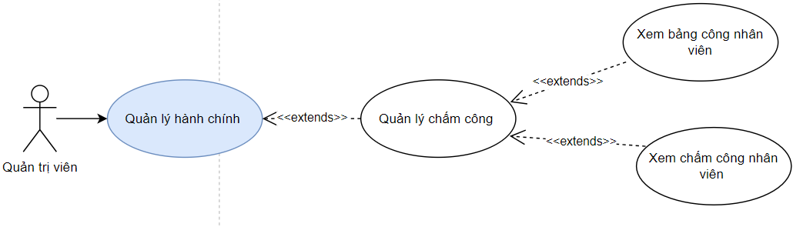

Hình . Use-case phân rã quản lý chấm công cho quản trị viên

|  |  |
| --- | --- |
| **Tính năng** | Tính năng này cho pháp quản trị viên xem toàn bộ chấm công và bảng công của toàn bộ nhân viên trong công ty |
| **Tác nhân** | Quản trị viên |
| **Cách sử dụng** | Tác nhân bấm vào “Quản lý chấm công” trên giao diện màn hình |
| **Điều kiện đầu vào** | Đăng nhập vào hệ thống |
| **Kết quả đầu ra** | Hiển thị bảng công nhân viên và chấm công của toàn bộ nhân viên |

Hình . Mô tả Use-case phân rã quản lý chấm công cho quản trị viên

#### Use-case phân ra quản lý lịch làm việc dành cho quản trị viên

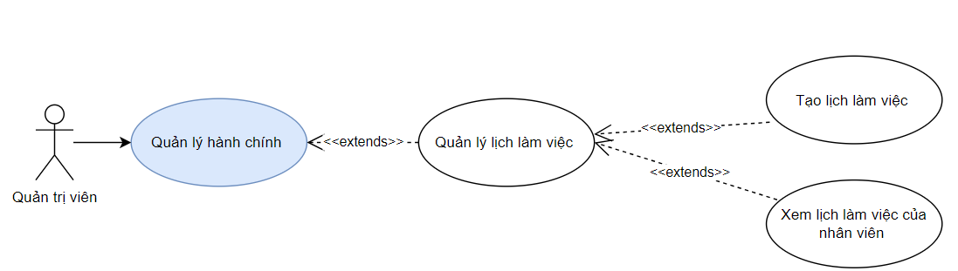

Hình . Use-case phân ra quản lý lịch làm việc dành cho quản trị viên

|  |  |
| --- | --- |
| **Tính năng** | Cho phép quản trị viên cấu hình lịch làm việc cho nhân viên thực tập các thông tin như: thời gian chốt đăng ký lịch, số ngày tối thiểu yêu cầu trong 1 tuần |
| **Tác nhân** | Quản trị viên |
| **Cách sử dụng** | Tác nhân bấm vào “Tạo lịch làm việc”  Nhập thông tin cho lịch làm việc. |
| **Điều kiện đầu vào** | Đăng nhập vào hệ thống |
| **Kết quả đầu ra** | Tạo lịch làm việc thành công |

Bảng . Mô tả Use-case phân ra cho tạo lịch làm việc

## Biểu đồ hoạt động

### Biểu đồ hoạt động đăng nhập

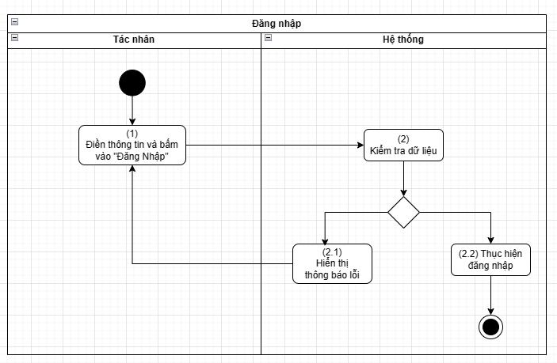

Hình .. Biểu đồ hoạt động đăng nhập

|  |  |
| --- | --- |
| **Bước** | **Mô tả** |
| (2)  (2.1)  (2.2) | **Quy tắc kiểm tra hợp lệ:**  Hệ thống thực hiện kiểm tra những dữ liệu sau:   * Trường hợp [Mã nhân viên] bỏ trống hệ thống hiển thị thông báo lỗi “Trường dữ liệu này không được bỏ trống” * Trường hợp [Mật khẩu] bỏ trống hệ thống hiển thị thông báo lỗi “Trường dữ liệu này không được bỏ trống” |
| **Quy tắc đăng nhập:**  Hệ thống thực hiện logic sau:   * Trường hợp tài khoản có tồn tại trên cơ sở dữ liệu thì đăng nhập vào hệ thống thành công * Trường hợp tài khoản không tồn tại trên cơ sở dữ liệu hệ thống hiển thị thông báo “Tài khoản không tồn tại” |

Bảng .. Quy tắc của đăng nhập

### Biểu đồ hoạt động quên mật khẩu

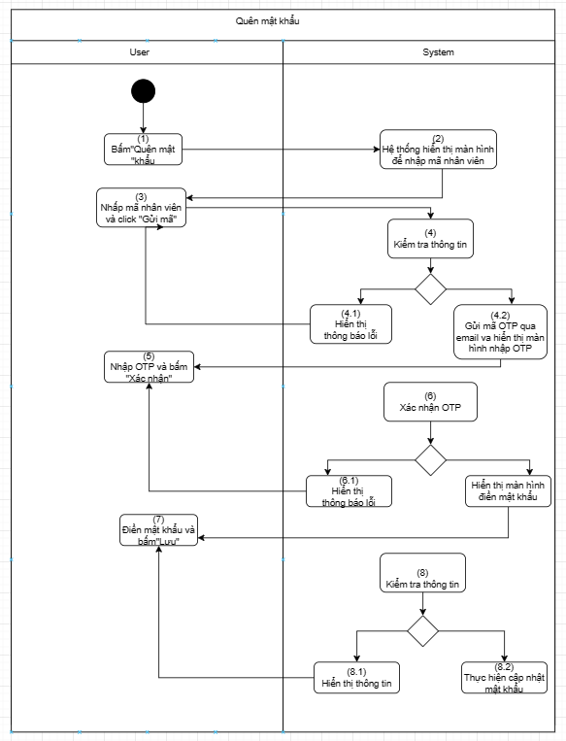

Hình .. Biểu đồ hoạt động quên mật khẩu

|  |  |  |
| --- | --- | --- |
| **Bước** | **Mô tả** | |
| (2) | **Hiển thị giao diện:**  Hệ thống sẽ hiển thị với nội dung sau:  Màn hình:  A screenshot of a chat  Description automatically generated  Tiêu đề: “Lấy lại mật khẩu”  Thông báo: “Nhập mã nhân viên muốn lấy lại mật khẩu :”  Loại hộp thoại: “Gửi mã/Hủy bỏ”   * Trường hợp tác nhân bấm “Gửi mã” hệ thống sẽ thực hiện kiểm tra dữ liệu * Trường hợp tác nhân bấm “Hủy bỏ” hoặc “x” hộp thoại sẽ được đóng lại | |
| (4)  (4.1) | **Kiểm tra cho [Mã nhân viên]:**  Hệ thống thực hiện kiểm tra những dữ liệu sau:  Trường hợp [Mã nhân viên] bỏ trống hệ thống hiển thị thông báo lỗi “Trường dữ liệu này không được bỏ trống”  Trường hợp mã nhân viên không tồn tại trên cơ sở dữ liệu hệ thống hiển thị thống báo “Mã nhân viên không tồn tại” và yêu cầu tác nhân nhập lại mã nhân viên  Trường hợp mã nhân viên tồn tại trên cơ sở dữ liệu thực hiện hiển thị Lấy lại mật khẩu | |
| (4.2)  (5)  (6)  (6.1) | **Quy tắc xác nhận OTP:**  Hệ thống sẽ hiển thị với nội dung sau:  Màn hình: * Tiêu đề: “Lấy lại mật khẩu” * Thông báo: “Yêu cầu nhập mã xác minh hệ thống đã gửi đến số điện thoại mà bạn đã đăng ký :” * Loại hộp thoại : “Xác nhận/Hủy bỏ” * Khi bấm nút “Gửi mã” hệ thống sẽ gửi OTP về email đã đăng ký trong hệ thống, tác nhân sẽ nhập mã OTP gồm 6 số vào hệ thống * Trường hợp không nhập đủ 6 số nút “Xác nhận” sẽ bị disable * Mã OTP sẽ có thời hạn 120s , trường hợp OTP hết hạn tác nhân có thể bấm vào nút “Gửi lại” , hệ thống sẽ gửi lại OTP khác * Trường hợp tác nhân bấm “Xác nhận” và mã OTP gửi đi không trùng khớp với mã OTP được hệ thống gửi, hệ thống sẽ hiển thị thông báo “Mã OTP không trùng khớp” * Trường hợp tác nhân bấm “Xác nhận” và mã OTP gửi đi trùng khớp với mã OTP được hệ thống gửi, hệ thống sẽ hiển thị hộp thoại để tác nhân cập nhật mật khẩu * Trường hợp tác nhân bấm “Hủy bỏ” hoặc “x” hộp thoại sẽ được đóng lại | |
| (6.2)  (7) | **Quy tắc thay đổi mật khẩu**  Hệ thống hiển thị hộp thoại với nội dung sau:   * Màn hình: * Tiêu đề: “Lấy lại mật khẩu” * Thông báo: “Nhập mật khẩu muốn thay đổi thành” * Loại hộp thoại: “Lưu/ Hủy bỏ”   Trường hợp tác nhân bấm nút “Lưu” hệ thống sẽ thực hiện kiểm tra dữ liệu  Trường hợp tác nhân bấm nút “Hủy bỏ” hoặc “x” thì hộp thoại được đóng lại | |
| (8)  (8.1) | **Kiểm tra [Mật khẩu]:**  Hệ thống thực hiện xác thực dữ liệu sau:   * Trường hợp tác nhânbấm nút “Lưu” và không điền mật khẩu hệ thống sẽ hiển thị thông báo “Trường dữ liệu này không được bỏ trống” và yêu cầu tác nhân điền lại * Trường hợp tác nhân bấm nút “Lưu” và điền mật khẩu nhưng mật khẩu không đúng định dạng hệ thống sẽ hiển thị thông báo “Mật khẩu phải gồm ít nhất 8 kí tự và có ít nhất 1 chữ cái in hoa” và yêu cầu tác nhân điền lại * Trường hợp tác nhân bấm nút “Lưu” và điền mật khẩu đúng định dạng yêu cầu hệ thống sẽ thực hiện cập nhật mật khẩu mới |
| (8.2) | **Cập nhật:**  Hệ thống thực hiện logic sau:  [Mật khẩu mới] = [Mật khẩu] tác nhân vừa nhập |

### Đổi mật khẩu

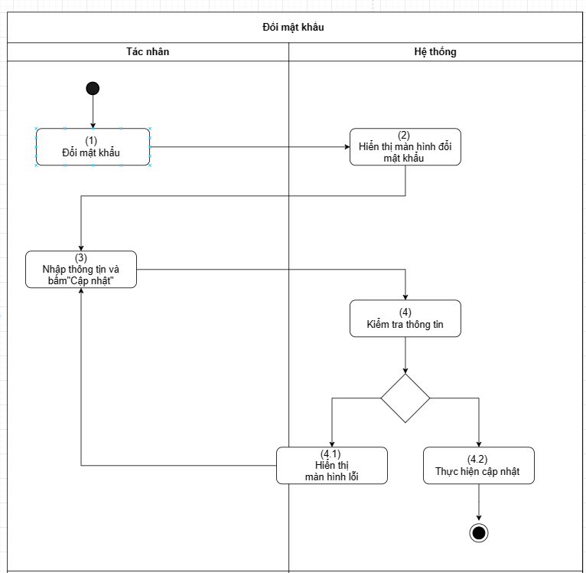

Hình .. Biểu đồ hoạt động đổi mật khẩu

|  |  |
| --- | --- |
| **Bước** | **Mô tả** |
| (4) | **Kiểm tra**  Hệ thống thực hiện kiểm tra những dữ liệu sau:   * Trường hợp [Mật khẩu hiện tại] bỏ trống hệ thống hiển thị thông báo lỗi “Trường dữ liệu này không được bỏ trống” * Trường hợp [Mật khẩu mới] bỏ trống hệ thống hiển thị thông báo lỗi “Trường dữ liệu này không được bỏ trống” * Trường hợp [Nhập lại mật khẩu mới] bỏ trống hệ thống hiển thị thông báo lỗi “Trường dữ liệu này không được bỏ trống” * Trường hợp tác nhân nhập [Mật khẩu hiện tại] không trùng khớp với mật khẩu được lưu trên cơ sở dữ liệu hệ thống sẽ hiển thị thông báo “Tên viết tắt của phòng ban đã tồn tại” * Trường hợp [Mật khẩu mới] không đúng với định dạng hệ thống hiển thị thông báo “Mật khẩu phải gồm ít nhất 8 kí tự và có ít nhất 1 chữ cái in hoa”   Trường hợp [Nhập lại mật khẩu mới] không trùng khớp với [Mật khẩu mới] hệ thống hiển thị thông báo “Nhập lại mật khẩu mới không trùng khớp với mật khẩu mới” |
| (2.2) | **Cập nhật:**  Hệ thống thực hiện logic sau:  [Mật khẩu] = [Mật khẩu] tác nhân vừa nhập |

Bảng 4.27. Quy tắc đổi mật khẩu

### Biểu đồ hoạt động xem hồ sơ nhân viên

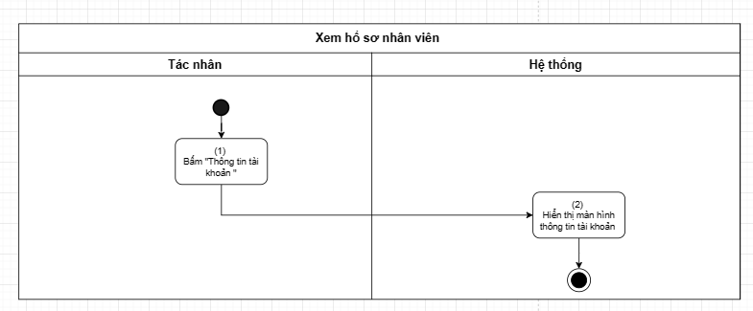

Hình .. Biểu đồ hoạt động xem hồ sơ nhân viên

### Biểu đồ hoạt động tạo mới phòng ban

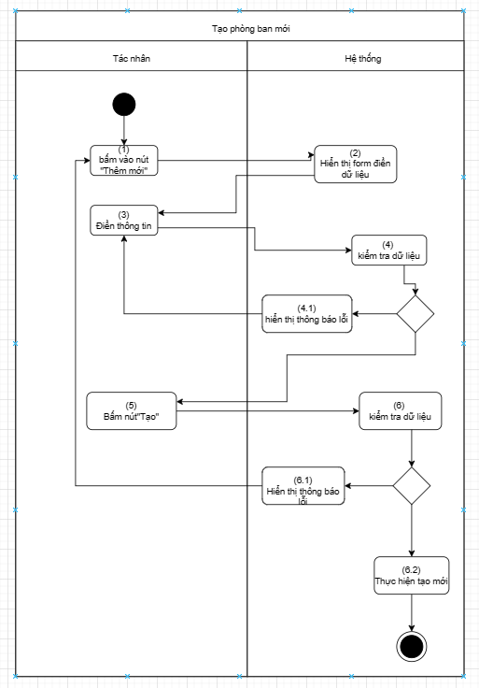

Hình .. Biểu đồ hoạt động tạo mới phòng ban

|  |  |
| --- | --- |
| **Bước** | **Mô tả** |
| (4),(4.1),  (6),(6.1) | **Quy tắc kiểm tra:**  Hệ thống thực hiện xác thực những dữ liệu sau:   * Trường hợp một trong các trường trên mockup yêu cầu điền bỏ trống thì hệ thống sẽ hiện thị thông báo “Trường dữ liệu này không được bỏ trống” * Trường hợp tên viết tắt không bao gồm 3 kí tự hệ thống sẽ hiển thị thông báo “Tên viết tắt của phòng ban phải bao gồm 3 kí tự” |
| (6),(6.1) | **Quy tắc xác thực dữ liệu:**  Hệ thống thực hiện xác thực dữ liệu trên cơ sở dữ liệu:   * Trường hợp tên viết tắt đã tồn tại trên cơ sở dữ liệu hệ thống hiển thị thông báo “Tên viết tắt của phòng ban đã tồn tại” * Trường hợp tất cả dữ liệu đều hợp lệ hệ thống thực hiện tạo mới |
| (6.2) | **Quy tắc tạo mới:**  Hệ thống thực hiện logic sau:   * Hệ thống sẽ tạo một bản ghi “phòng ban” với các thông tin đã nhập.   Lưu ý: [DepID] = Tổng các bản ghi của “Phòng ban” +1   * Hiển thị 1 thông báo Bạn vừa tạo mới thành công một phòng |

Bảng 4.28. Quy tắc tạo mới phòng ban

### Biểu đồ hoạt động xem danh sách phòng ban

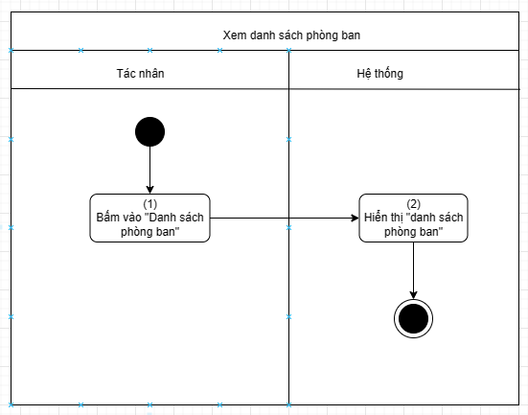

Hình .. Biểu đồ hoạt động xem danh sách phòng ban

### Biểu đồ hoạt động chỉnh sửa phòng ban

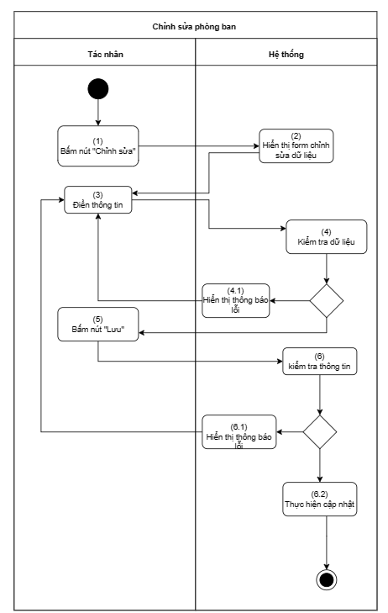

Hình .. Biểu đồ hoạt động chỉnh sửa phòng ban

|  |  |
| --- | --- |
| **Bước** | **Mô tả** |
| (4),(4.1) | **Quy tắc kiểm tra dữ liệu:**  Hệ thống thực hiện xác thực những dữ liệu sau:   * Trường hợp một trong các trường trên mockup yêu cầu điền bỏ trống thì hệ thống sẽ hiện thị thông báo “Trường dữ liệu này không được bỏ trống” * Trường hợp tên viết tắt không bao gồm 3 kí tự hệ thống sẽ hiển thị thông báo “Tên viết tắt của phòng ban phải bao gồm 3 kí tự” |
| (6),(6.1) | **Quy tắc xác thực dữ liệu:**  Hệ thống thực hiện xác thực dữ liệu trên cơ sở dữ liệu:   * Trường hợp tên viết tắt đã tồn tại trên cơ sở dữ liệu hệ thống hiển thị thông báo “Tên viết tắt của phòng ban đã tồn tại” * Trường hợp một trong các trường trên mockup yêu cầu điền bỏ trống thì hệ thống sẽ hiện thị thông báo “Trường dữ liệu này không được bỏ trống” * Trường hợp tên viết tắt không bao gồm 3 kí tự hệ thống sẽ hiển thị thông báo “Tên viết tắt của phòng ban phải bao gồm 3 kí tự” * Trường hợp tất các trường đều hợp lệ thực hiện cập nhật |
| (6.2) | **Quy tắc cập nhật:**  Hệ thống thực hiện logic sau:   * Hệ thống thực hiện cập nhật tất cả các thông tin được tác nhân nhập vào |

Bảng 4.29. Quy tắc chỉnh sửa phòng ban

### Biểu đồ hoạt động xóa phòng ban

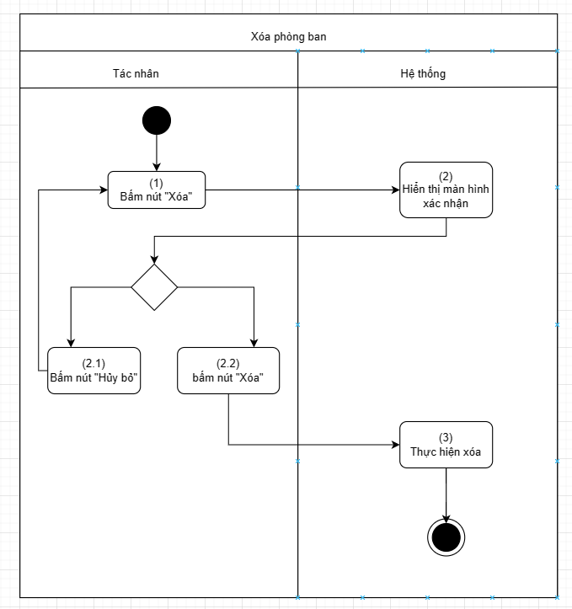

Hình .. Biểu đồ hoạt động xóa phòng ban

|  |  |
| --- | --- |
| **Bước** | **Mô tả** |
| (2)  (2.1), (2.2) | **Quy tắc hiển thị :**  Hệ thống sẽ hiển thị 1 hộp thoại với nội dung sau:   * Màn hình * Thông báo: “Bạn có chắc muốn xóa phòng ban này không?” * Loại hộp thoại: “Hủy bỏ/Xóa” * Trường hợp tác nhân bấm vào nút “Hủy bỏ” hoặc “X” thì hệ thống sẽ đóng hộp thoại lại và không thực hiện bất kỳ hành động nào * Trường hợp tác nhân bấm vào nút “Xóa” hệ thống sẽ thực hiện Xóa |
| (3) | **Quy tắc xóa phòng ban:**   * Hệ thống thực hiện xóa bản ghi được chọn khỏi cơ sở dữ liệu |

Bảng .. Quy tắc xóa phòng ban

### Biểu đồ hoạt động tạo mới nhân viên

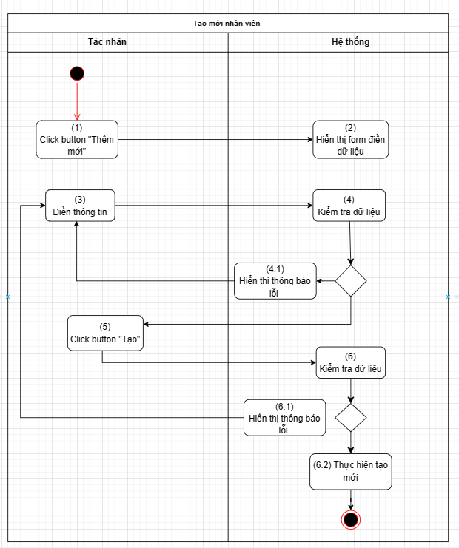

Hình .. Biểu đồ hoạt động tạo mới nhân viên

|  |  |
| --- | --- |
| **Bước** | **Mô tả** |
| (4),(4.1),  (6),(6.1) | **Quy tắc kiểm tra dữ liệu:**  Hệ thống thực hiện xác thực những dữ liệu sau:   * Trường hợp một trong các trường trên mockup yêu cầu điền bỏ trống thì hệ thống sẽ hiện thị thông báo “Trường dữ liệu này không được bỏ trống” * Trường hợp [Email] không đúng định dạng hệ thống hiển thị thông báo “Email không đúng định dạng” |
| (6),(6.1) | **Quy tắc xác thực dữ liệu:**  Hệ thống thực hiện xác thực dữ liệu trên cơ sở dữ liệu:   * Trường hợp Số CCCD/CMND đã tồn tại hệ thống sẽ hiển thị thông báo “Số CCCD/CMND đã tồn tại” * Trường hợp Mã số thuế đã tồn tại hệ thống hiển thị thông báo “Mã số thuế đã tồn tại” * Trường hợp Số CCCD/CMND, Mã số thuế chưa có trên cơ sở dữ liệu thực hiện tạo mới |
| (6.2) | **Quy tắc tạo mới:**  Hệ thống thực hiện logic sau:   * Hệ thống sẽ tạo một bản ghi “Hồ sơ nhân viên” và một “tài khoản” gắn với nhân viên đó với các thông tin đã nhập. * Thông tin tài khoản: * [EmpID] = [Name]+xxx   Lưu ý:   * xxx= Tổng [EmpID] của ”Employee” sao cho [DepID] = [DepID] của “Department” thoả mãn [DepName] = Tên phòng ban vừa chọn + 1 * xxx trong khoảng từ : 000->999 * ShhoặctName: Tên viết tắt của phòng ban * [Password] = “123A457a” * Hiển thị 1 thông báo Bạn vừa tạo mới thành công một nhân viên! |

Bảng 4.31. Quy tắc tạo mới nhân viên

### Biểu đồ hoạt động xem danh sách nhân viên

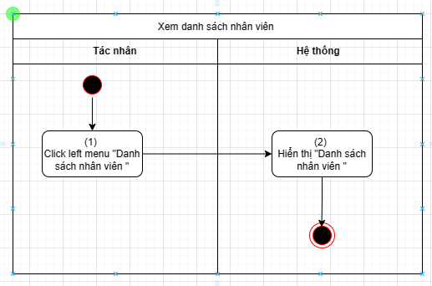

Hình .. Biểu đồ hoạt động xem danh sách nhân viên

|  |  |
| --- | --- |
| **Bước** | **Mô tả** |
| (2) | **Quy tắc tìm kiếm dữ liệu:**   * Tác nhân có thể chọn thêm các trường khác ngoài các trường mặc định trên màn hình khi bấm |

Bảng 4.32. Quy tắc xem danh sách nhân viên

### Biểu đồ hoạt động kích hoạt tài khoản và hủy kích hoạt tài khoản

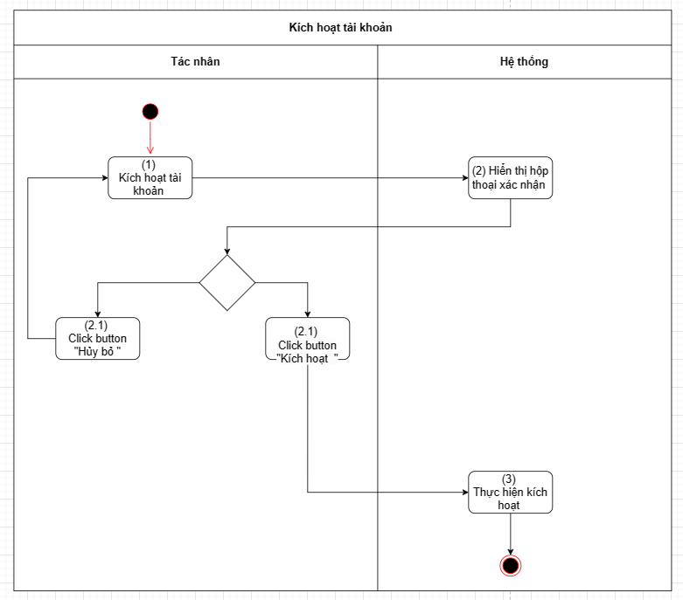

Hình .. Biểu đồ hoạt động kích hoạt tài khoản

|  |  |
| --- | --- |
| **Bước** | **Mô tả** |
| (2)  (2.1), (2.2) | **Quy tắc hiển thị :**  Hệ thống sẽ hiển thị 1 hộp thoại với nội dung sau:   * Màn hình      * Thông báo: “Bạn có chắc muốn kích hoạt phòng ban này không?” * Loại hộp thoại: “Hủy bỏ/Kích hoạt” * Trường hợp tác nhân bấm vào nút “Hủy bỏ” hoặc “X” thì hệ thống sẽ đóng hộp thoại lại và không thực hiện bất kỳ hành động nào * Trường hợp tác nhân bấm vào nút “Kích hoạt” hệ thống sẽ thực hiện kích hoạt tài khoản |
| (3) | **Quy tắc xóa phòng ban:**   * Hệ thống sẽ thực hiện cập nhật cơ sở dữ liệu:   [Status] của “Tài khoản” = “Hoạt động”   * Ở lần kích hoạt tài khoản đầu tiên hệ thống sẽ gửi thông tin tài khoản cho nhân viên qua email đã đăng ký tài khoản của nhân viên :Email gửi thông tin tài khoản cho nhân viên |

Bảng 4.33. Quy tắc kích hoạt/ hủy kích hoạt tài khoản

### Biểu đồ hoạt động xem danh sách đơn xin nghỉ phép

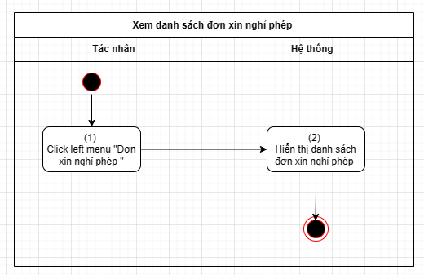

Hình .. Biểu đồ hoạt động xem đơn xin nghỉ phép

|  |  |
| --- | --- |
| **Bước** | **Mô tả** |
| (2) | **Quy tắc tìm kiếm dữ liệu:**   * Tìm kiếm dữ liệu thường được áp dụng để tìm kiếm thông tin nhân viên dựa trên các tiêu chí nhất định. Quy tắc này thường bao gồm việc xác định các trường dữ liệu cần tìm kiếm, áp dụng các tiêu chí lọc dữ liệu phù hợp, và trả về kết quả phù hợp với yêu cầu. |
| (2) | **Quy tắc phân trang:**   * Mỗi trang sẽ có thể xem tối đa 20 danh sách nhân viên. Nếu quá hệ thống cung cấp thanh điều hướng để chuyển trang |

Bảng 4.34. Quy tắc xem đơn xin nghỉ phép

### Biểu đồ hoạt động xem chi tiết đơn xin nghỉ phép

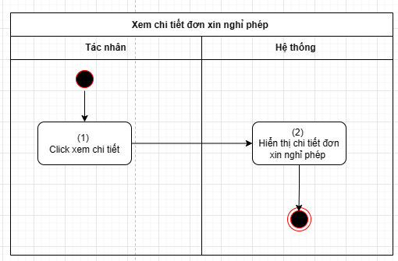

Hình .. Biểu đồ hoạt động xem chi tiết đơn xin nghỉ phép

### Biểu đồ hoạt động chỉnh sửa đơn nghỉ phép

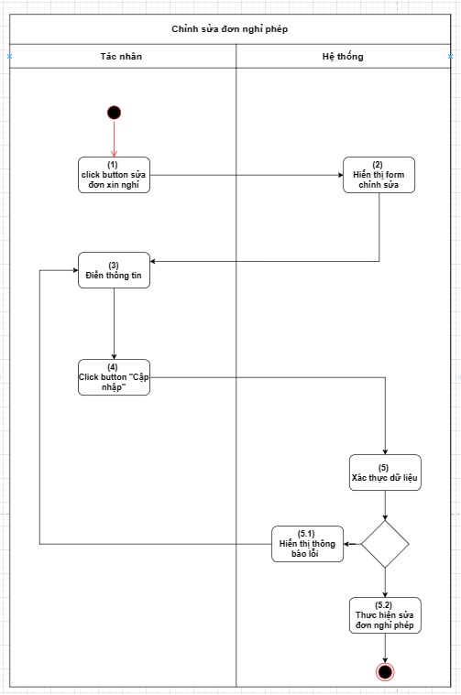

Hình .. Biểu đồ hoạt động chỉnh sửa đơn nghỉ phép

### Biểu đồ hoạt động xóa đơn xin nghỉ phép

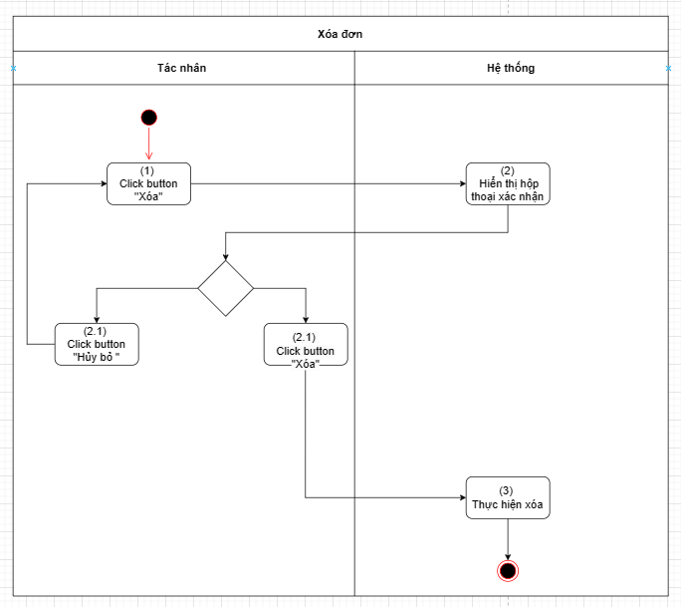

Hình .. Biểu đồ hoạt động xóa đơn xin nghỉ phép

|  |  |
| --- | --- |
| **Bước** | **Mô tả** |
| (2)  (2.1), (2.2) | **Quy tắc hiển thị :**  Hệ thống sẽ hiển thị 1 hộp thoại với nội dung sau:   * Màn hình * Thông báo: “Bạn có chắc muốn xóa đơn này không?” * Loại hộp thoại: “Hủy bỏ/Xóa” * Trường hợp tác nhân bấm vào nút “Hủy bỏ” hoặc “X” thì hệ thống sẽ đóng hộp thoại lại và không thực hiện bất kỳ hành động nào * Trường hợp tác nhân bấm vào nút “Xóa” hệ thống sẽ thực hiện Xóa |
| (3) | **Quy tắc xóa đơn xin nghỉ phép:**  Hệ thống xóa bản ghi khỏi cơ sở dữ liệu. |

Bảng 4.35. Quy tắc xóa đơn xin nghỉ phép

### Biểu đồ hoạt động nộp dơn xin nghỉ phép

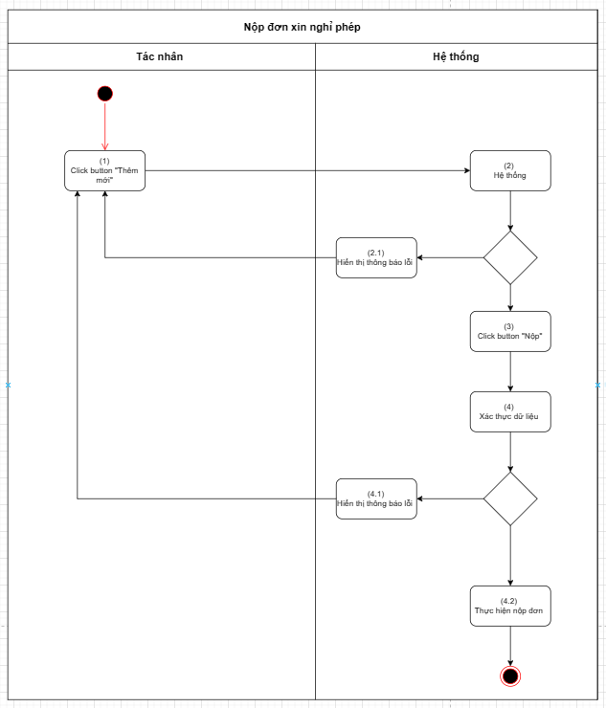

Hình .. Biểu đồ hoạt động nộp đơn xin nghỉ phép

|  |  |
| --- | --- |
| **Bước** | **Mô tả** |
| (2),(2.1),  (4),(4.1) | **Quy tắc xác thực dữ liệu:**  Hệ thống thực hiện xác thực những dữ liệu sau:   * Trường hợp một trong các trường trên mockup yêu cầu điền bỏ trống thì hệ thống sẽ hiện thị thông báo “Trường dữ liệu này không được bỏ trống” * Trường hợp [StartDate] >[EndDate] hiển thị thông báo theo template Nộp đơn * Trường hợp số ngày nghỉ phép (StartDate-EndDate) mà người tạo đơn chọn >= số ngày nghỉ phép còn lại (tổng số ngày nghỉ phép cho phép của loại nghỉ phép đang được chọn – tổng số ngày đã được phê duyệt- tổng số ngày đang chờ phê duyệt) thì hệ thống sẽ hiển thị thông báo “Số ngày nghỉ phép còn lại của bạn không đủ để thực hiện đơn xin nghỉ phép này” |
| (6),(6.1) | **Quy tắc nộp đơn:**  Hệ thống thực hiện logic sau:   * Trường hợp bản ghi chưa tồn tại * Hệ thống tạo mới bản ghi với những thông tin sau: * Các dữ liệu được nhập trên màn hình * [LeaveRequestID] = Tổng số đơn leave request có trong cơ sở dữ liệu +1 * [Status] = “Chờ xác nhận” * Trường hợp bản ghi đã tồn tại * Hệ thống cập nhật thông tin sau: * Các dư liệu được nhập trên màn hình * [Status] = “Chờ xác nhận” * Trường hợp người nộp đơn là quản lý đơn sẽ tự động chuyến sang trạng thái “Chờ phê duyệt”   ❖ Gửi thông báo tới quản lý : [EmpName] đã nộp một đơn xin nghỉ phép! |

Bảng .. Quy tắc nộp đơn xin nghỉ phép

### Biểu đồ hoạt động lưu nháp đơn xin nghỉ phép

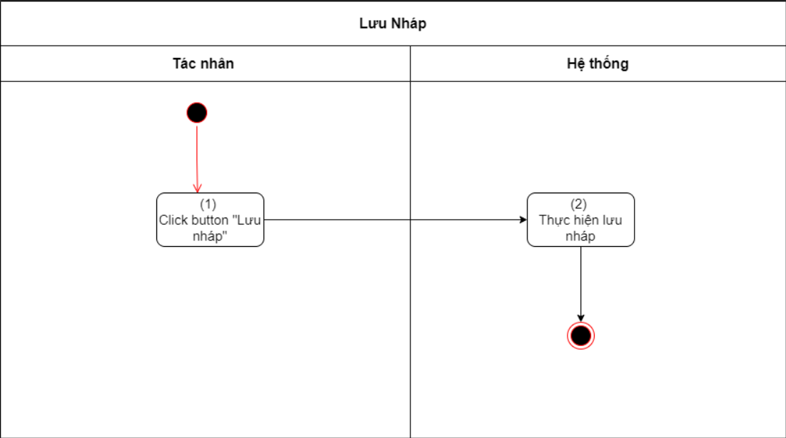

Hình .. Biểu đồ hoạt động lưu nháp

|  |  |
| --- | --- |
| **Bước** | **Mô tả** |
| (2) | **Quy tắc lưu nháp:**  Hệ thống thực hiện những logic sau:   * Hệ thống sẽ tạo mới bản ghi với các thông tin đã nhập * [Status] = “Đã lưu háp” |

Bảng .. Quy tắc lưu nháp

### Biểu đồ hoạt động xác nhận đơn xin nghỉ phép

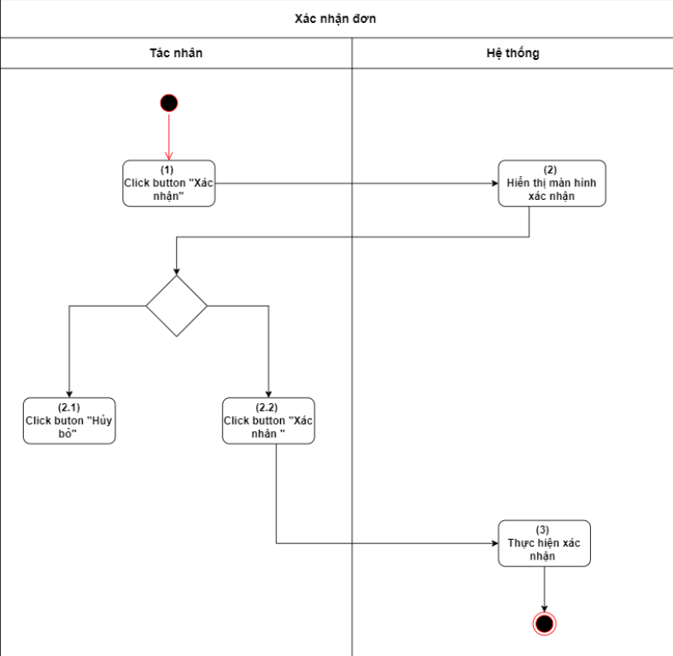

Hình .. Biểu đồ hoạt động xác nhận đơn

|  |  |
| --- | --- |
| **Bước** | **Mô tả** |
| (2) | **Quy tắc hiển thị :**  Hệ thống sẽ hiển thị với nội dung sau:   * Màn hình:      * Thông báo: “Bạn có chắc chắn muốn xác nhận đơn này không” * Loại hộp thoại: “Hủy bỏ/xác nhậni” * Trường hợp tác nhân bỏ trống không điền lý do hệ thống sẽ disable nút “Từ chối” và hiện errhoặc Thông báo thep template “Trường dữ liệu này không được bỏ trống” * Trường hợp tác nhân bấm nút “Xác nhận” và điền đầy đủ lý do thì thực hiên xác nhận * Trường hợp tác nhân bấm vào “x” hoặc nút “Hủy bỏ” hộp thoại sẽ được đóng lại |
| (4) | **Quy tắc từ chối:**  Hệ thống thực hiện logic sau:  Hệ thống sẽ cập nhật đơn xin nghỉ phép với [Status] = “Chờ phê duyệt”  Hệ thống sẽ gửi một thông báo về cho nhân viên đã tạo đơn đó theo [ManagerName] đã xác nhận đơn xin nghỉ phép của bạn! |

Bảng 4.38. Quy tắc xác nhận đơn

### Biểu đồ hoạt động từ chối bởi quản lý

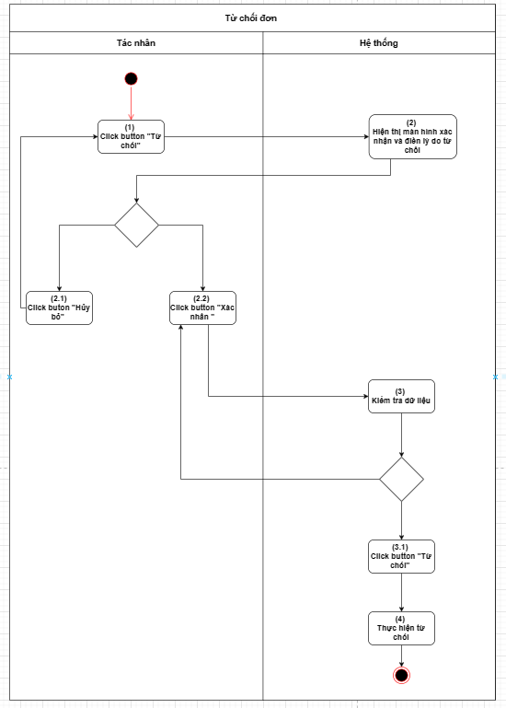

Hình .. Biểu đồ họat động từ chối đơn bởi quản lý

|  |  |
| --- | --- |
| **Bước** | **Mô tả** |
| (2),  (2.1),(2.2)  (3)  (3.1),(3.2) | **Quy tắc hiển thị :**  Hệ thống sẽ hiển thị với nội dung sau:   * Màn hình:      * Tiêu đề: “Điền lý do” * Thông báo: “Xin hãy điền lý do và xác nhận từ chối” * Loại hộp thoại: “Hủy bỏ/từ chối” * Trường hợp tác nhân bỏ trống không điền lý do hệ thống sẽ disable nút “Từ chối” và hiện errhoặc Thông báo thep template “Trường dữ liệu này không được bỏ trống” * Trường hợp tác nhân bấm nút “Từ chối” và điền đầy đủ lý do thì thực hiên từ chối * Trường hợp tác nhân bấm vào “x” hoặc nút “Hủy bỏ” hộp thoại sẽ được đóng lại |
| (4) | **Quy tắc từ chối:**  Hệ thống thực hiện logic sau:  Hệ thống sẽ cập nhật đơn xin nghỉ phép với [Status] = “Đã từ chối bởi quản lý”  Hệ thống sẽ gửi một thông báo về cho nhân viên đơn đã bị từ chối bởi quản lý [ManagerName] đã từ chối [LeaveRequestID] của bạn với lý do link |

### Biểu đồ hoạt động phê duyệt đơn

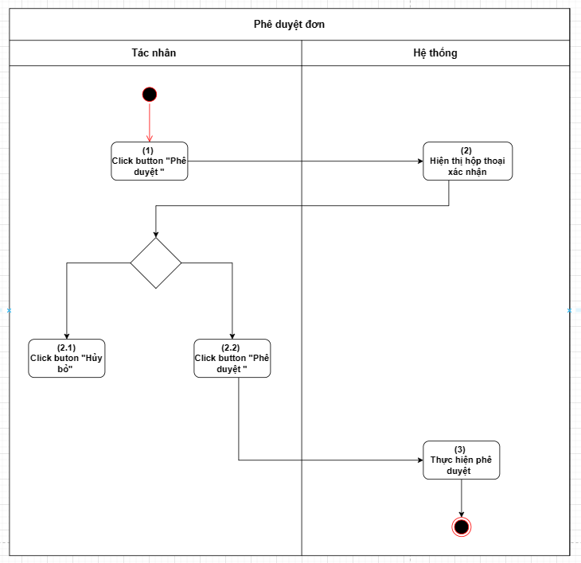

Hình .. Biểu đồ hoạt động phê duyệt đơn

|  |  |
| --- | --- |
| **Bước** | **Mô tả** |
| (2) | **Quy tắc hiển thị :**  Hệ thống sẽ hiển thị với nội dung sau:   * Màn hình:      * Thông báo: “Bạn có chắc chắn muốn phê duyệt đơn này không” * Loại hộp thoại: “Hủy bỏ/phê duyệt” * Trường hợp tác nhân bỏ trống không điền lý do hệ thống sẽ disable nút “Từ chối” và hiện errhoặc Thông báo thep template “Trường dữ liệu này không được bỏ trống” * Trường hợp tác nhân bấm nút “phê duyệt” và điền đầy đủ lý do thì thực hiên phê duyệt * Trường hợp tác nhân bấm vào “x” hoặc nút “Hủy bỏ” hộp thoại sẽ được đóng lại |
| (4) | **Quy tắc phê duyệt:**  Hệ thống thực hiện logic sau:  Hệ thống sẽ cập nhật đơn xin nghỉ phép với [Status] = “Đã phê duyệt”  Hệ thống sẽ gửi một thông báo về cho nhân viên đã tạo đơn đó |

Bảng 4.39. Quy tắc phê duyệt đơn

### Biểu đồ hoạt động đăng ký lịch

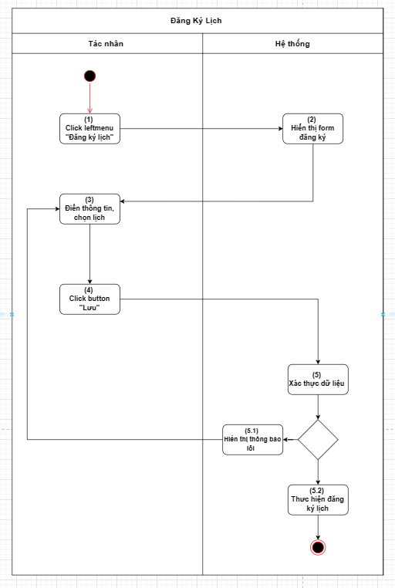

Hình .. Biểu đồ hoạt động đăng ký lịch

|  |  |
| --- | --- |
| **Bước** | **Mô tả** |
| 1 | Hệ thống thực hiện xác thực những dữ liệu sau:   * Trường hợp số buổi đăng ký < [Số buổi tối thiểu] trong “Cấu hình lịch” buổi (ca sáng hoặc ca chiều) hệ thống hiển thị thông báo “Bạn phải đăng ký tối thiểu [Số buổi tối thiểu]!” |
| 2 | Hệ thống thực hiện logic sau:   * Tạo một bản ghi “Đăng ký lịch” vào cơ sở dữ liệu |

Bảng .. Quy tắc đăng kí lịch

### Biểu đồ hoạt động sửa lịch đã đăng ký

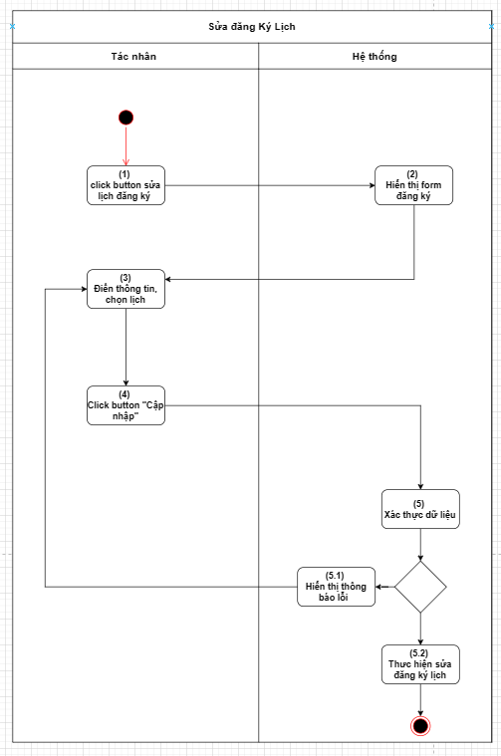

Hình .. Biểu đồ hoạt động sửa lịch đã đăng ký

|  |  |
| --- | --- |
| **Bước** | **Mô tả** |
| 1 | Hệ thống thực hiện xác thực những dữ liệu sau:   * Trường hợp số buổi đăng ký < [Số buổi tối thiểu] trong “Cấu hình lịch” buổi (ca sáng hoặc ca chiều) hệ thống hiển thị thông báo “Bạn phải đăng ký tối thiểu [Số buổi tối thiểu]!” |
| 2 | Hệ thống thực hiện logic sau:   * Thực hiện cập nhật bản ghi với các thông tin đã nhập |

Bảng .. Quy tắc sửa đăng kí lịch

## Biểu đồ tuần tự

### Biểu đồ tuần tự đăng nhập

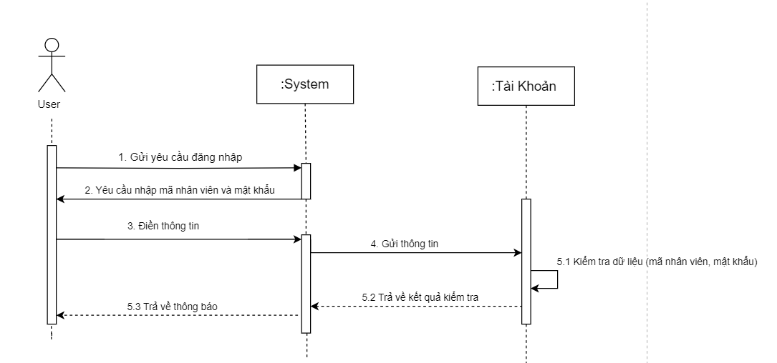

Hình .. Biểu đồ tuần tự đăng nhập

Người dùng yêu cầu đăng nhập hệ thống. Hệ thống sẽ hiển thị giao diện đăng nhập để người dùng đăng nhập. Người dùng điền thông tin về mã nhân viên và mật khẩu. Thông tin sẽ được người dùng sẽ được kiểm tra xác nhận trên cơ sơ dữ liệu tài khoản. Hệ thống sẽ báo lỗi về giao diện để người dùng nhập lại thông tin. Nếu kết quả đúng, sẽ trả về thông báo “Đăng nhập thành công”

### Biểu đồ tuần tự quên mật khẩu

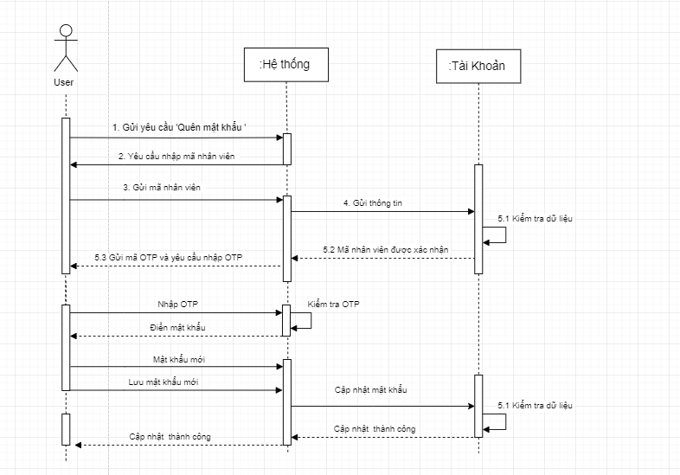

Hình .. Biểu đồ tuần tự quên mật khẩu

Các tác nhân(nhân viên) sẽ gửi yêu cầu “Quên mật khẩu” đến hệ thống. Hệ thống sẽ yêu cầu nhân viên gửi mã nhân viên sau đó sẽ kiểm tra dữ liệu xem mã nhân viên tồn tại hay không. Nếu mã nhân viên tồn tại sẽ gửi otp cho nhân viên qua email đã đăng kí. Sau đó nhân viên nhập mã otp chính xác sẽ có thể điền mật khẩu mới. Sau đó hệ thống sẽ cập nhật mật khẩu mới vào cơ sở dữ liệu.

### Biểu đồ tuần tự tạo mới phòng ban

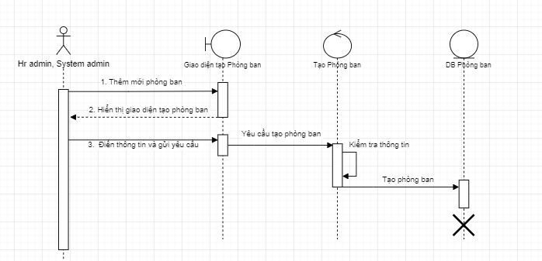

Hình .. Biểu đồ tuần tự tạo mới phòng ban

Tác nhân (System Admin) sẽ chọn thêm mới phòng ban tại giao diện. Màn hình trả về giao diện phòng ban cho tác nhân nhập. Sau khi nhập các thông tin phòng ban, tác nhân sẽ gửi đi để hệ thống lưu vào cơ sở dữ liệu

### Biểu đồ tuần tự xóa phòng ban

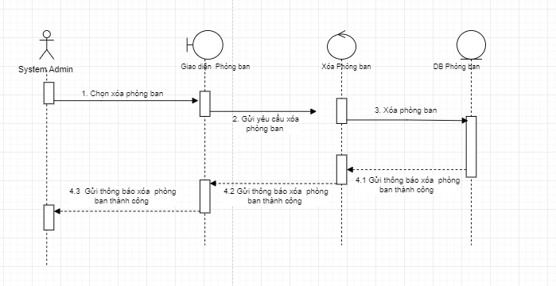

Hình .. Biểu đồ tuần tự xóa phòng ban

Các tác nhân sẽ chọn xóa phòng ban tại giao diện phòng ban. Sau đó, hệ thống xóa phòng ban tại dữ liệu sau đó sẽ hiển thị thông báo xóa thành công cho tác nhân.

### Biểu đồ tuần tự chỉnh sửa phòng ban

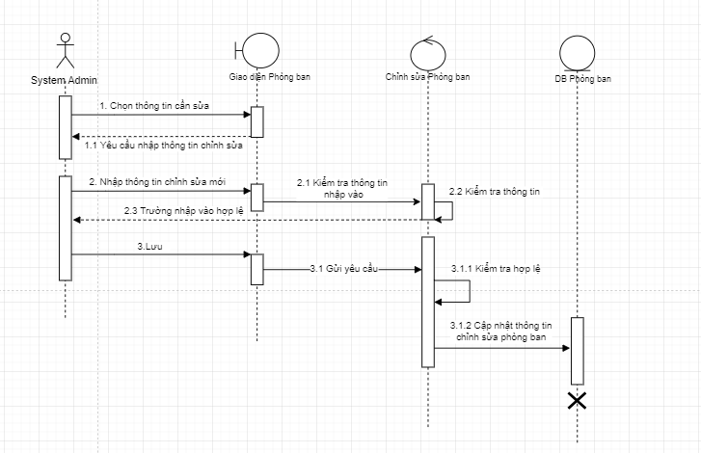

Hình .. Biểu đồ tuần tự chỉnh sửa phòng ban

Các tác nhân sẽ chọn phòng ban cần sửa rồi chọn thông tin cần sửa tại giao diện phòng ban. Tác nhân sẽ nhập thông tin mới vào rồi gửi yêu cầu chỉnh sửa. Hệ thống sẽ kiểm tra những dữ liệu nhập vào có đúng không. Nếu dữ liệu hợp lệ sẽ lưu trữ vào cơ sở dữ liệu dữ liệu mới và gửi thông báo thành công cho tác nhân. Nếu sai yêu cầu nhập lại.

### Biểu đồ tuần tự xem danh sách phòng ban

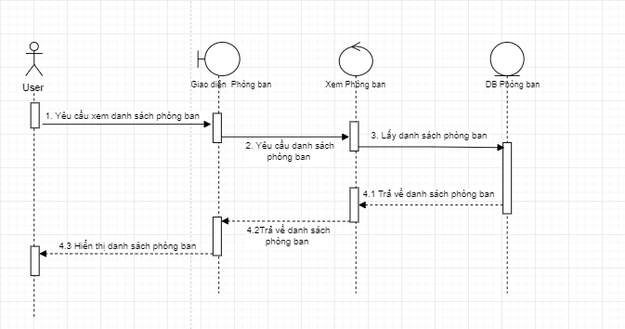

Hình .. Biểu đồ tuần tự xem danh sách phòng ban

Các tác nhân sẽ gửi yêu cầu xem danh sách phòng ban cho hệ thống tại giao diện phòng ban. Hệ thống sẽ gửi yêu cầu đến cơ sở dữ liệu. Cơ sở dữ liệu sẽ trả về danh sách phòng ban để hệ thống hiển thị tại màn hình.

### Biểu đồ tuần tự tạo mới nhân viên

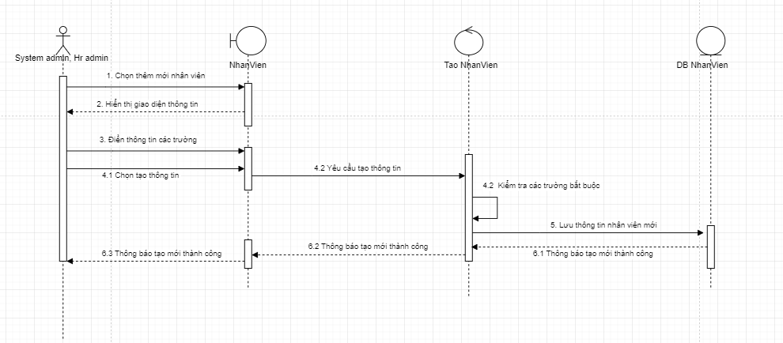

Hình .. Biểu đồ tuần tự tạo mới nhân viên

Các tác nhân (System Admin) sẽ chọn thêm mới nhân viên tại giao diện màn hình. Hệ thống sẽ hiển thị màn hình giao diện thông tin cần thiết để nhập thông tin của nhân viên mới. Tác nhân sẽ điền thông tin rồi gửi cho hệ thống. Hệ thống sẽ kiểm tra các thông tin được nhập vào. Nếu hợp lệ sẽ tạo nhân viên rồi cập nhật vào cơ sở dữ liệu. Sau đó hệ thống sẽ trả ra thông báo thành công ra màn hình cho nhân viên.

### Biểu đồ tuần tự xem danh sách nhân viên

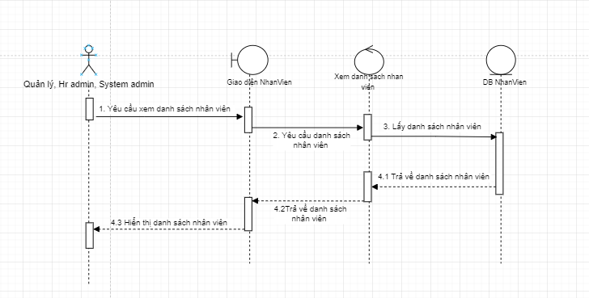

Hình .. Biểu đồ tuần tự danh sách nhân viên

Các tác nhân (fSystem Admin) sẽ yêu cầu xem danh sách nhân viên tại màn hình. Hệ thống sẽ gửi yêu cầu đến cơ sở dữ liệu. Cơ sở dữ liệu sẽ trả về danh sách nhân viên để hệ thống hiển thị danh sách nhân viên tại màn hình.

### Biểu đồ tuần tự kích hoạt tài khoản

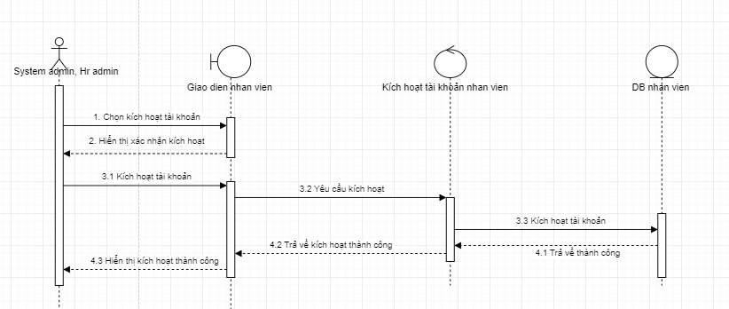

Hình .. Biểu đồ tuần tự kích hoạt tài khoản

Các tác nhân (System admin) sẽ chọn kích hoạt tài khoản với tài khoản nhân viên. Hệ thống sẽ hiển thị nút xác nhận. Tác nhân chọn kích hoạt tài khoản và gửi yêu cầu đến hệ thống. Hệ thống xác nhận yêu cầu và gửi đến cơ sở dữ liệu để lưu trữ. Sau đó hệ thống sẽ gửi thông báo thành công tại màn hình của tác nhân.

### Biểu đồ tuần tự nộp đơn xin nghỉ phép

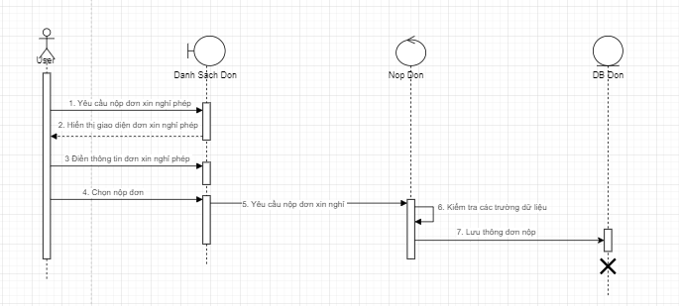

Hình .. Biểu đồ tuần tự nộp đơn xin nghỉ phép

Nhân viên sẽ gửi yêu cầu nộp đơn nghỉ phép tại màn hình giao diện. Hệ thống sẽ hiển thị giao diện đơn xin nghỉ phép. Sau khi điền thông tin đơn xin nghỉ phép và chọn nộp đơn. Hệ thống sẽ gửi yêu cầu đến cơ sở dữ liệu và cơ sở dữ liệu sẽ lưu trữ đơn xin nghỉ phép.

### Biểu đồ tuần tự xác nhận đơn xin nghỉ phép

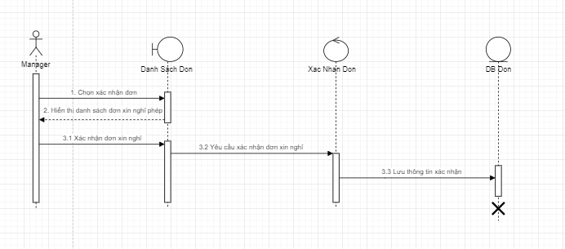

Hình .. Biểu đồ tuần tự xác nhận đơn xin nghỉ phép

### Biểu đồ tuần tự xóa đơn xin nghỉ phép

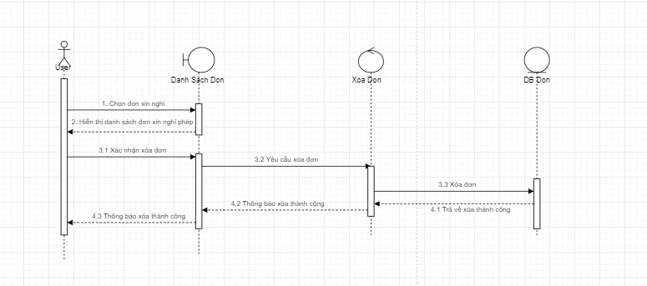

Hình .. Biểu đồ tuần tự xóa dơn xin nghỉ phép

Tác nhân (admin) sẽ chọn từ chối đơn xin nghỉ phép tại đơn mình không đồng ý nghỉ phép. Sau đó, màn hình sẽ hiển thị màn hình lí do từ chối để tác nhân nhập vào. Sau khi điền lí do từ chối và gửi cho hệ thống, hệ thống sẽ kiểm tra và thông báo hợp lệ. Khi đó, tác nhân sẽ xác nhận từ chối đơn và hệ thống sẽ gửi nó đến cơ sở dữ liệu để cập nhật.

### Biểu đồ tuần tự đăng ký lịch làm

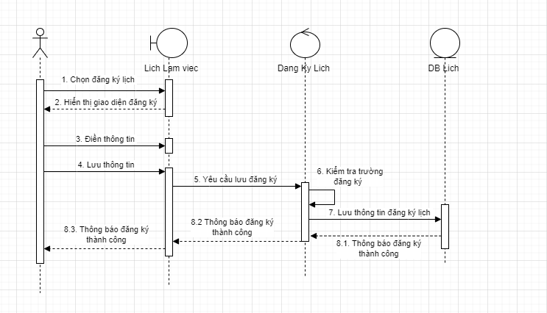

Hình .. Biểu đồ tuần tự đăng ký lịch làm việc

Các tác nhân( nhân viên intership) sẽ chọn đăng kí lịch làm việc tại màn hình. Hệ thống sẽ hiển thị giao diện đăng kí lịch cho nhân viên. Sau khi điền các thông tin và gửi thông tin đi cho hệ thống. Hệ thống sẽ kiểm tra các trường dữ liệu xem có hợp lệ không. Nếu có, hệ thống sẽ gửi thông tin đăng kí lịch đến cơ sở dữ liệu để lưu. Sau đó hệ thống sẽ hiển thị thông báo thành công cho tác nhân tại màn hình

### Biểu đồ tuần tự sửa đăng ký lịch làm việc

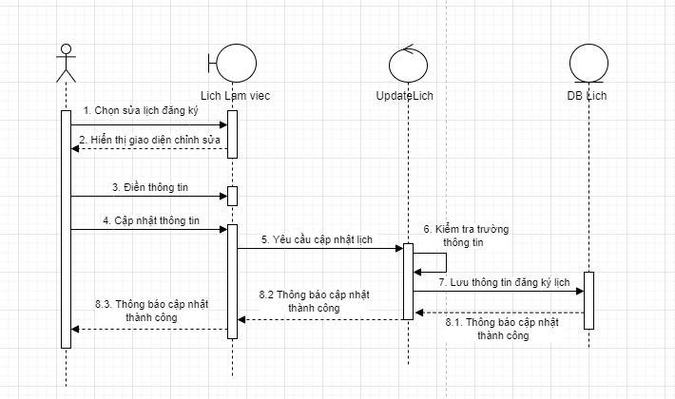

Hình .. Biểu đồ tuần tự sửa đăng ký lịch làm việc

Các tác nhân (nhân viên intership ) sẽ chọn sửa lịch đăng kí tại màn hình làm việc. Hệ thống sẽ hiển thị giao diện chỉnh sửa để tác nhân điền thông tin vào. Sau khi điền thông tin thì tác nhân sẽ gửi yêu cầu cập nhật thông tin lịch làm việc mới. Hệ thống sẽ kiểm tra các thông tin nhập vào có đúng không. Nếu chính xác sẽ gửi đến cơ sở dữ liệu để cập nhật. Sau khi cập nhật xong, cơ sở dữ liệu sẽ thông tin đến hệ thống để hệ thống hiển thị thông báo thành công ra màn hình.

## Biểu đồ lớp

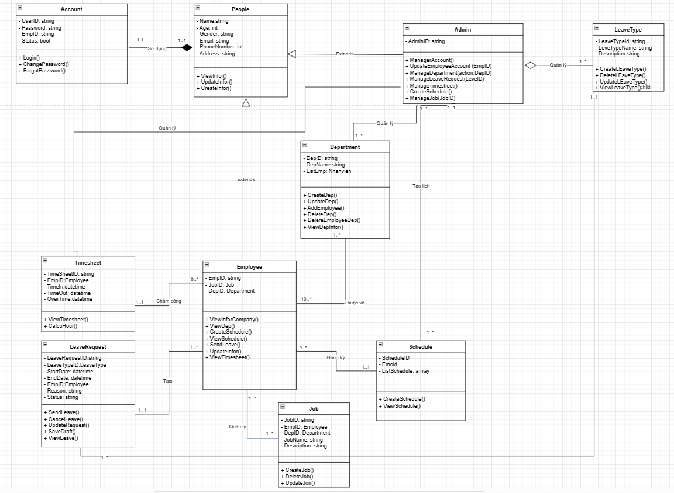

Hình . Biểu đồ lớp quản lý nhân sự

### Lớp TimeSheet

Mô tả: Lớp khai báo về thông tin chấm công của nhân viên (dành cho nhân viên intern)

|  |  |  |  |
| --- | --- | --- | --- |
| Tên thuộc tính | Kiểu dữ liệu | Phạm vi truy cập | Mô tả |
|  |  |  |  |
| TimeSheetID | String | Private | ID của thời chấm công |
| TimeIn | Datetime | Private | Thời gian vào của nhân viên |
| TimeOut | Datetime | Private | Thời gian ra của nhân viên |
| EmpID | Empo | Private | Mã nhân viên |
| OverTime | Int | Private | Thời gian tăng ca |
|  |  |  |  |

Bảng .. Mô tả các thuộc tính

|  |  |  |  |  |
| --- | --- | --- | --- | --- |
| Tên phương thức | Đầu vào | Đầu ra | Phạm vi truy cập | Mô tả |
| ViewTimesheet | EmpID | Xem danh sách công | public | Xem mô tả chấm công nhân viên |
| CalcuHour | EmpID | Xem số giờ công của mình ( nhân viên) hoặc của cả công ty (quản trị viên) | public | Xem bảng chấm công nhân viên |

Bảng .. Mô tả các phương thức

### Lớp Account

Mô tả: Lớp khai báo về thông tin tài khoản

|  |  |  |  |
| --- | --- | --- | --- |
| Tên thuộc tính | Kiểu dữ liệu | Phạm vi truy cập | Mô tả |
|  |  |  |  |
| UserID | String | private | Tên đăng nhập |
| Status | Bool | private | Trạng thái tài khoản |
| Password | String | private | Mật khẩu |
| EmpID | int | private | Mã nhân viên |
|  |  |  |  |

Bảng . Mô tả các thuộc tính

|  |  |  |  |  |
| --- | --- | --- | --- | --- |
| Tên phương thức | Đầu vào | Đầu ra | Phạm vi truy cập | Mô tả |
| ChangePassword | EmpID | Mật khẩu mới | public | Đổi mật khẩu tài khoản |
| Login | Username,password | Đăng nhập thành công | public | Đăng nhập |
| ForgotPassword | Email | Đổi mật khẩu thành công | public | Quên mật khẩu |

Bảng .. Mô tả các phương thức

### Lớp Job

Mô tả: Lớp khai báo về công việc của phòng ban

|  |  |  |  |
| --- | --- | --- | --- |
| Tên thuộc tính | Kiểu dữ liệu | Phạm vi truy cập | Mô tả |
|  |  |  |  |
| JobID | String | Private | ID công việc |
| EmplID | Employee | Private | Mã nhân viên |
| Descriptions | String | Private | Mô tả công việc |
| DepID | Department | Private | Mã phòng ban |
| JobName | String | Private | Tên công việc |
|  |  |  |  |

Bảng . Mô tả các thuộc tính

|  |  |  |  |  |
| --- | --- | --- | --- | --- |
| Tên phương thức | Đầu vào | Đầu ra | Phạm vi truy cập | Mô tả |
| CreateJob | AdminID | Void | Public | Tạo công việc |
| DeleteJob | AdminID | Void | Public | Xóa công việc |
| UpdateJob | AdminID | Void | Public | Cập nhật công việc |

Bảng . Mô tả các phương thức

### Lớp Department

Mô tả: Lớp khai báo về thông tin phòng ban

|  |  |  |  |
| --- | --- | --- | --- |
| Tên thuộc tính | Kiểu dữ liệu | Phạm vi truy cập | Mô tả |
|  |  |  |  |
| DepID | Int | private | ID phòng ban |
| DepName | String | private | Tên phòng ban |
| ManageID | Int | private | ID người phụ trách |
| ShhoặctName | string | private | Tên viết tắt |

Bảng . Mô tả các thuộc tính

|  |  |  |  |  |
| --- | --- | --- | --- | --- |
| Tên phương thức | Đầu vào | Đầu ra | Phạm vi truy cập | Mô tả |
| CreateDep | admin | void | public | Đổi công việc mới |
| UpdateDep | Admin | Void | public | Sửa công việc |
| DeleteDep | admin | void | public | Xóa công việc |
| AddEmployeeDep | admin | void | public | Thêm nhân viên vào phòng |

Bảng . Mô tả các thuộc tính

### Lớp Employee

Mô tả: Lớp khai báo về thông tin nhân viên

|  |  |  |  |
| --- | --- | --- | --- |
| Tên thuộc tính | Kiểu dữ liệu | Phạm vi truy cập | Mô tả |
|  |  |  |  |
| EmpID | String | Private | Mã nhân viên |
| JobID | Job | Private | Mã công việc của nhân viên |
| DepID | Department | Private | Mã phòng ban của nhân viên |

Bảng . Mô tả các thuộc tính

|  |  |  |  |  |
| --- | --- | --- | --- | --- |
| Tên phương thức | Đầu vào | Đầu ra | Phạm vi truy cập | Mô tả |
| ViewDep | EmpID | Thông tin phòng ban | Public | Xem danh sách phòng ban |
| ViewInforCompany | EmpID | Thông tin công ty | Public | Xem thông tin công ty |
| CreateSchedule | EmpID | Đăng kí lịch thành công | Public | Tạo lịch làm việc |
| ViewSchedule | EmpID | Xem lịch làm việc | Public | Xem lịch làm việc cá nhân |
| SendLeave | EmpID | Gửi đơn nghỉ phép thành công | Public | Gửi đơn xin nghỉ phép |
| ViewTimeSheet | EmpID | Danh sách chấm công | Public | Xem bảng chấm công |
| UpdateInfor | EmpID | Cập nhật thông tin thành công | Public | Cập nhập thông tin cá nhân |

Bảng . Mô tả các phương thức

### Lớp LeaveRequest

Mô tả: Lớp khai báo về đơn nghỉ phép

|  |  |  |  |
| --- | --- | --- | --- |
| Tên thuộc tính | Kiểu dữ liệu | Phạm vi truy cập | Mô tả |
|  |  |  |  |
| LeaveRequestID | String | Private | ID đơn xin nghỉ |
| LeaveTypeID | String | Private | ID loại nghỉ |
| StartDate | Datetime | Private | Ngày bắt đầu |
| EndDate | Datetime | Private | Ngày kết thúc |
| EmpID | Employee | Private | Mã nhân viên |
| Reason | string | Private | Lí do xin nghỉ |
| Status | string | Private | Trạng thái đơn |

Bảng . Mô tả các thuộc tính

|  |  |  |  |  |
| --- | --- | --- | --- | --- |
| Tên phương thức | Đầu vào | Đầu ra | Phạm vi truy cập | Mô tả |
| SendLeave() | EmpID | void | Public | Gửi yêu cầu nghỉ phép |
| CancelLeave() | EmpID | Bool | Public | Hủy yêu cầu nghỉ phép |
| UpdateRequest | String | Bool | Public | Cập nhật thông tin nghỉ phép đã gửi |
| SaveDraft() |  | Void | Public | Lưu nháp một yêu cầu nghỉ phép |
| ViewLeave() | LeaveType | List | Public | Xem danh sách yêu cầu nghỉ phép |

Bảng . Mô tả các phương thức

### Lớp LeaveType

Mô tả: Lớp khai báo về thông tin loại nghỉ phép

|  |  |  |  |
| --- | --- | --- | --- |
| Tên thuộc tính | Kiểu dữ liệu | Phạm vi truy cập | Mô tả |
|  |  |  |  |
| LeaveTypeId | Int | Public | ID công việc |
| LeaveTypeName | String | Public | Tên công việc |
| Description | String | Public | Mô tả công việc |

Bảng . Mô tả các thuộc tính

|  |  |  |  |  |
| --- | --- | --- | --- | --- |
| Tên phương thức | Đầu vào | Đầu ra | Phạm vi truy cập | Mô tả |
| CreateLeaveType() |  | Void | Public | Tạo đơn loại nghỉ phép |
| DeleteLeaveType() |  | Void | Public | Xóa đơn loại nghỉ phép |
| UpdateLeaveType() |  | Bool | Public | Cập nhật loại nghỉ phép |

Bảng . Mô tả các phương thức

### Lớp Schedule

Mô tả: Lớp khai báo về lịch làm việc của nhân viên

|  |  |  |  |
| --- | --- | --- | --- |
| Tên thuộc tính | Kiểu dữ liệu | Phạm vi truy cập | Mô tả |
|  |  |  |  |
| ScheduleID | Int | Public | ID lịch làm việc |
| EmpID | Int | Public | Mã nhân viên |
| ListSchedule | List | Public | ID của quy định |

Bảng . Mô tả các thuộc tính

|  |  |  |  |  |
| --- | --- | --- | --- | --- |
| Tên phương thức | Đầu vào | Đầu ra | Phạm vi truy cập | Mô tả |
| CreateSchedule() |  | Void | Private | Thêm lịch làm việc |
| ViewSchedule() |  | List | Public | Xem lịch làm việc |

Bảng . Mô tả các phương thức

### Lớp ScheduleDetail

Mô tả: Lớp khai báo về thông tin lịch làm việc cụ thể của nhân viên

|  |  |  |  |
| --- | --- | --- | --- |
| Tên thuộc tính | Kiểu dữ liệu | Phạm vi truy cập | Mô tả |
|  |  |  |  |
| ScheduleDetailID | Int | Public | ID lịch làm việc cụ thể |
| ScheduleID | Int | Public | ID của lịch làm việc |
| Date | Datetime | Public | Ngày |
| WorkshipID | Int | Public | ID của công |
|  |  |  |  |

Bảng . Mô tả các thuộc tính

|  |  |  |  |  |
| --- | --- | --- | --- | --- |
| Tên phương thức | Đầu vào | Đầu ra | Phạm vi truy cập | Mô tả |
| ViewScheduleDetail() | admin | void | Private | Xem lịch làm việc cụ thể |

Bảng . Mô tả các phương thức

# Thiết kế giao diện

## Đăng nhập

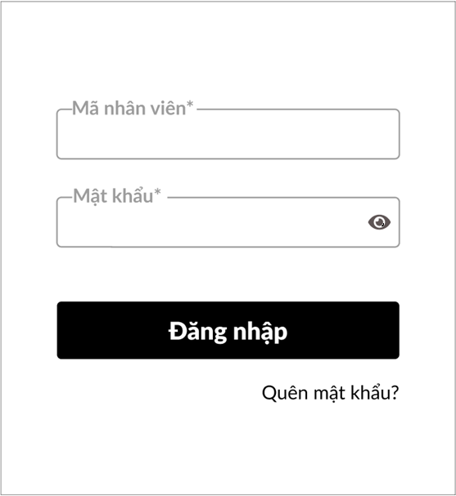

## Quên mật khẩu

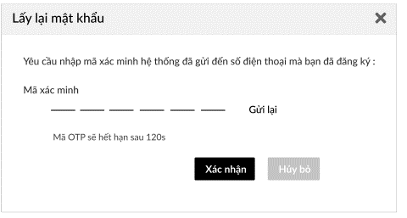

## Đổi mật khẩu

## Hồ sơ nhân viên

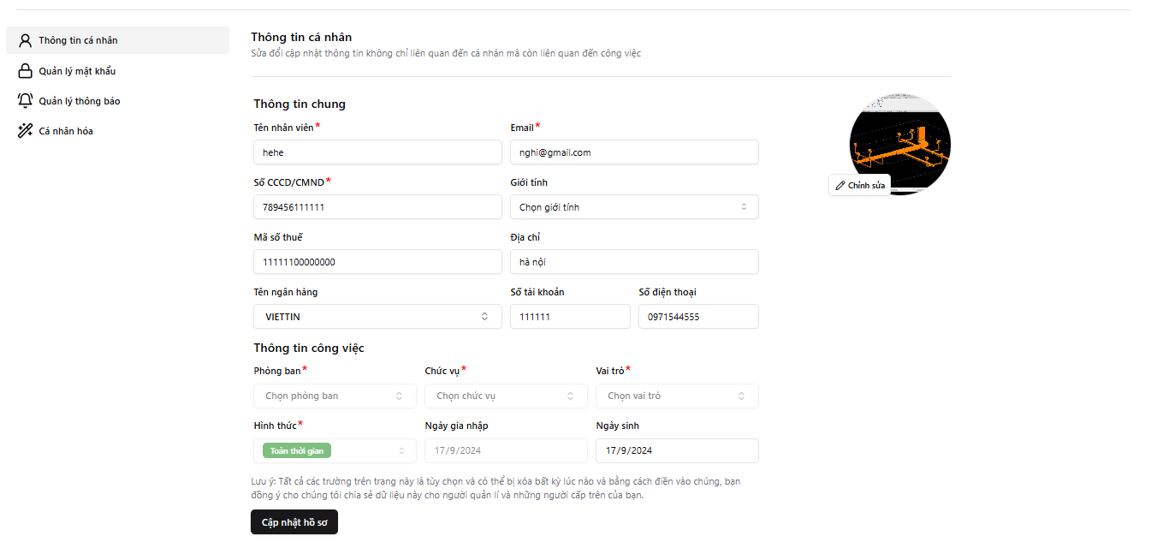

## Tạo mới phòng ban

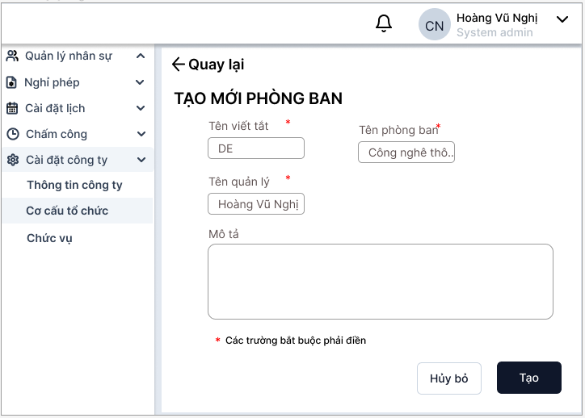

## Danh sách phòng ban

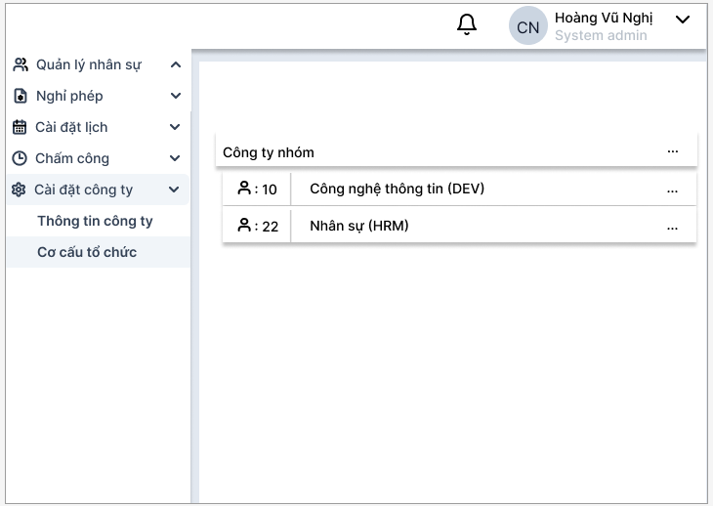

## Chi tiết phòng ban

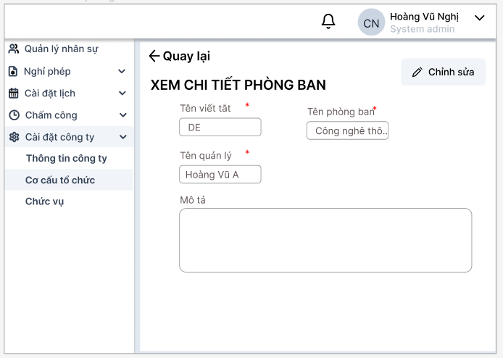

## Chỉnh sửa phòng ban

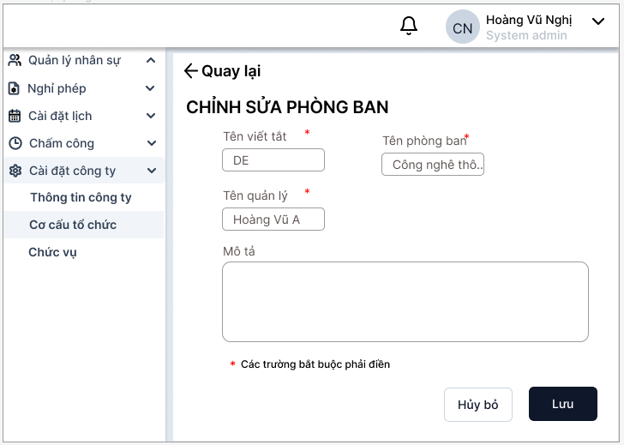

## Tạo mới nhân viên

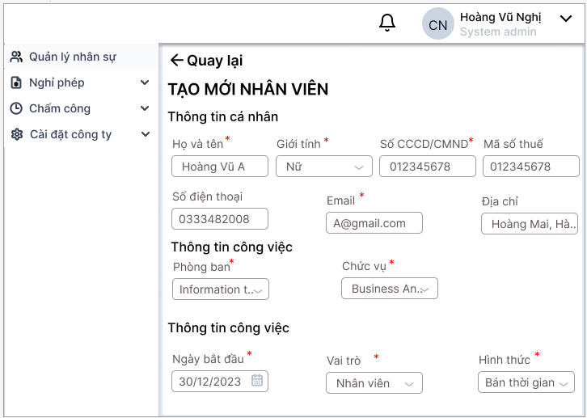

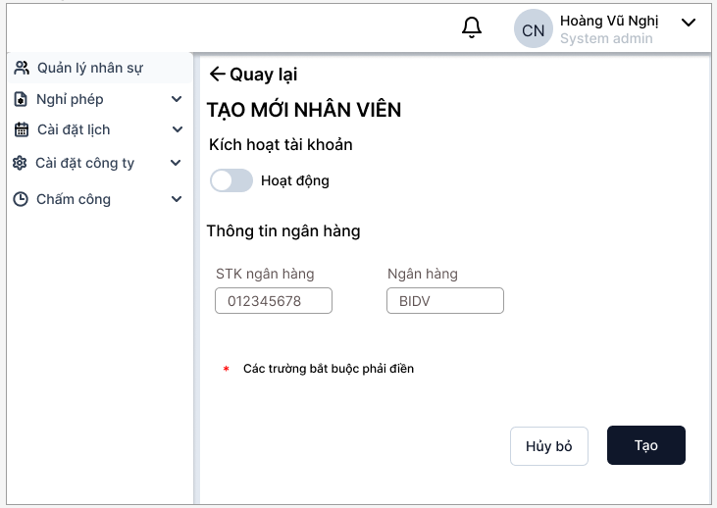

## Danh sách nhân viên

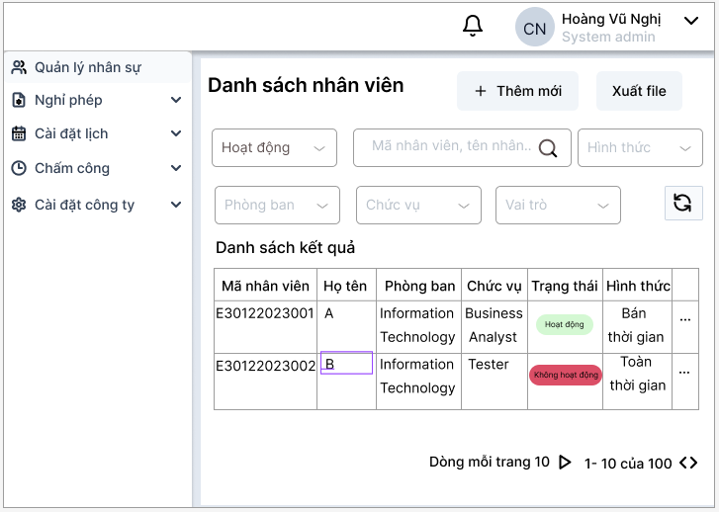

## Chi tiết thông tin nhân viên

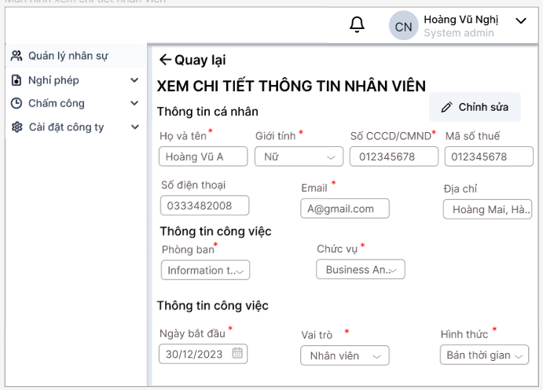

## Chỉnh sửa thông tin cá nhân

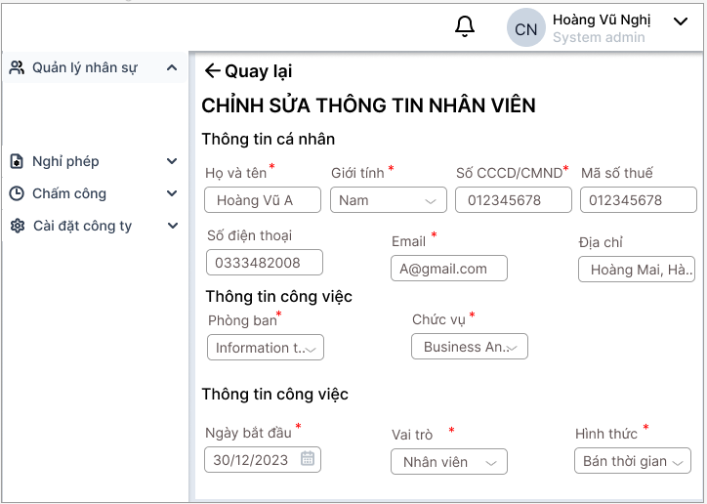

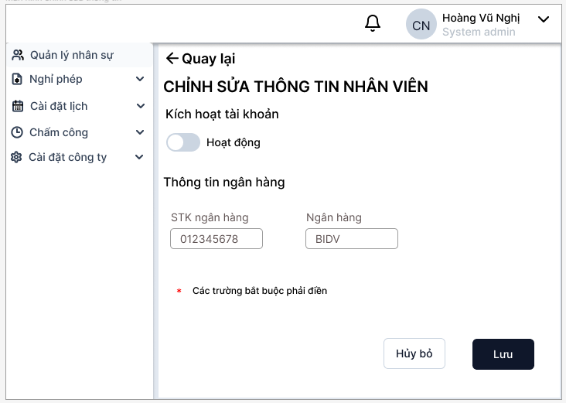

## Tạo mới loại nghỉ phép

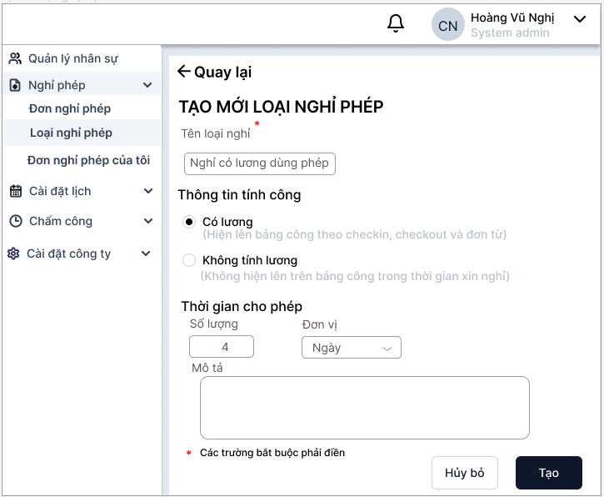

## Danh sách loại nghỉ phép

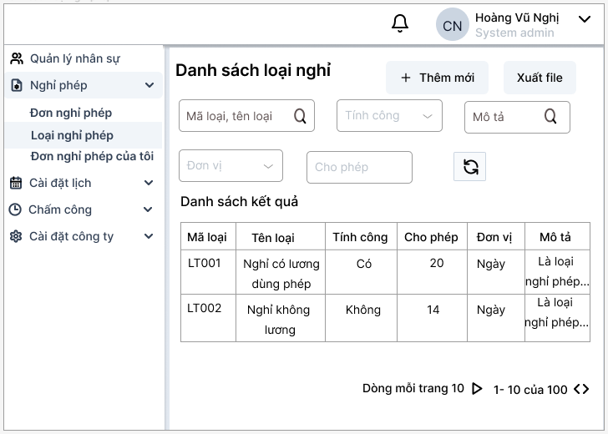

## Chi tiết đơn xin nghỉ phép

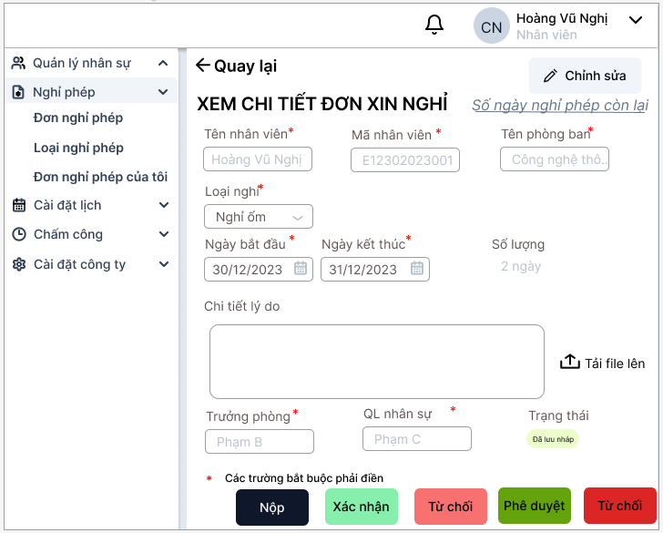

## Chỉnh sửa loại nghỉ phép

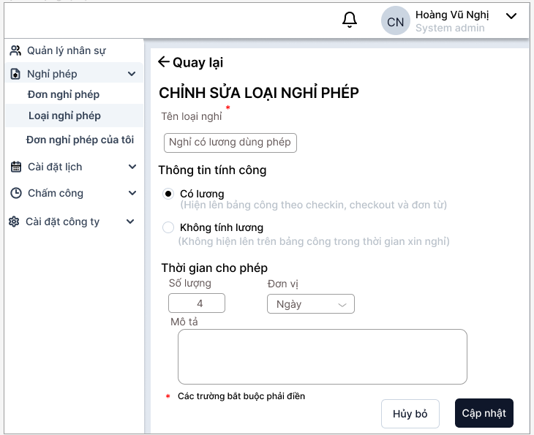

## Tạo mới đơn xin nghỉ phép

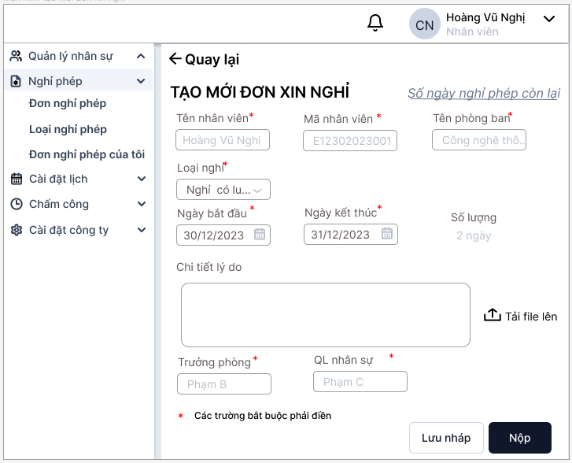

## Chi tiết đơn nghỉ phép

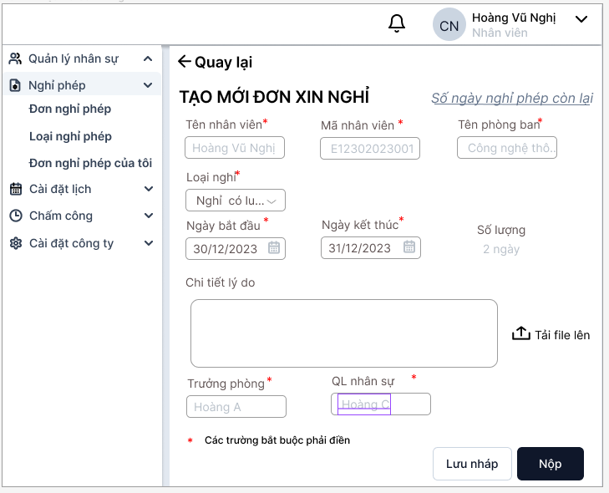

## Chỉnh sửa đơn xin nghỉ phép

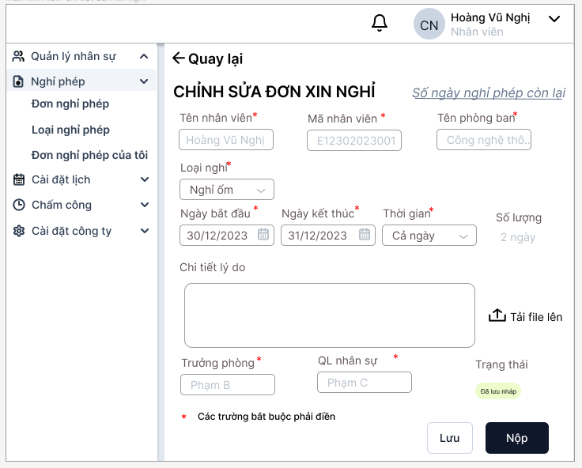

## Số ngày nghỉ còn lại

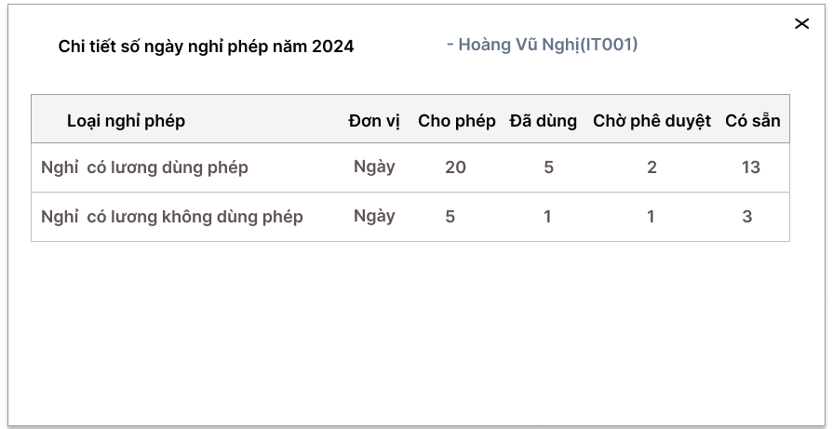

## Đơn xin nghỉ phép quản lí

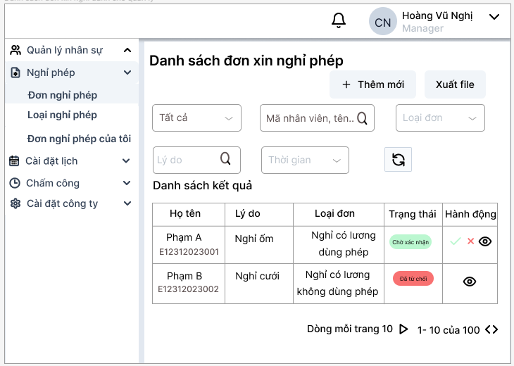

## Đơn xin nghỉ phép của tôi

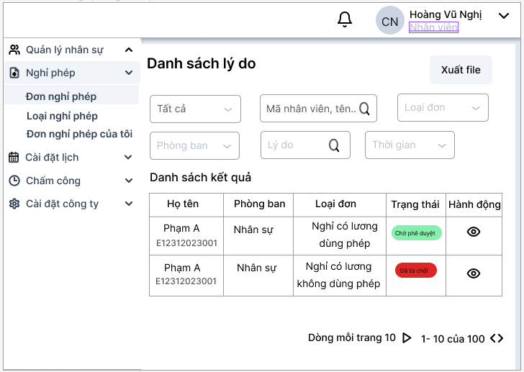

## Màn hình cấu hình đăng kí lịch

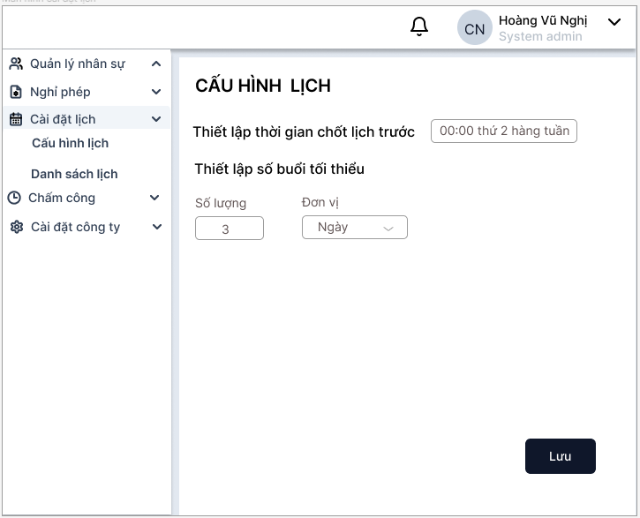

## Màn hình đăng kí lịch

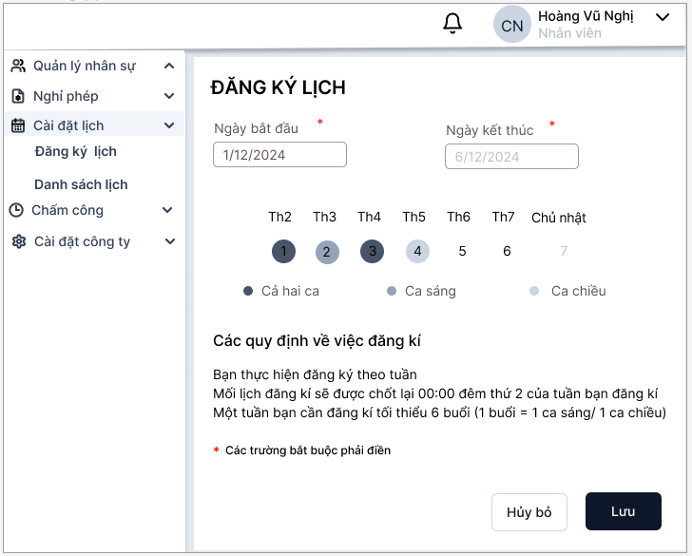

## Màn hình làm việc của tôi

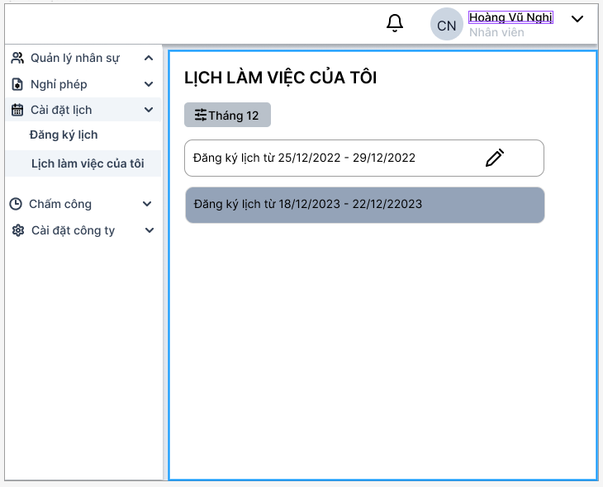

## Màn hình lịch làm việc toàn công ty

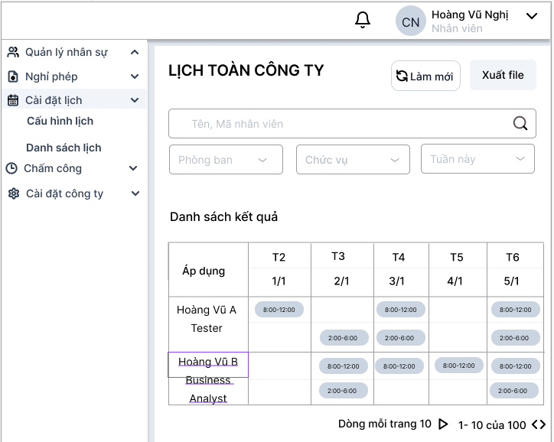

## Màn hình bảng chấm công tổng hợp

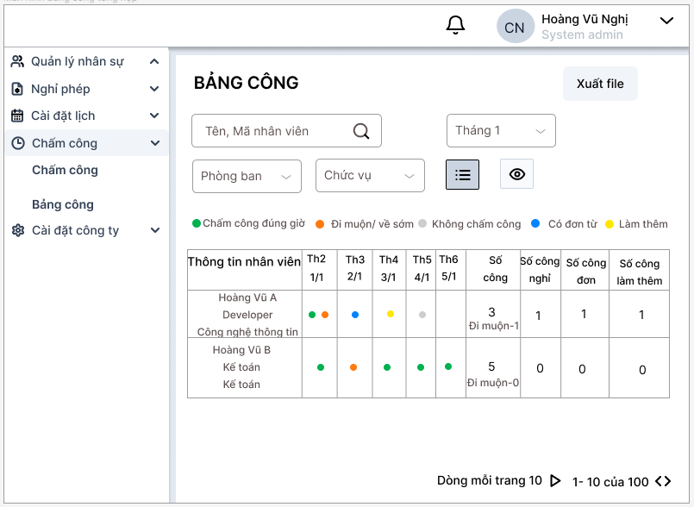

## Màn hình bảng công chi tiết

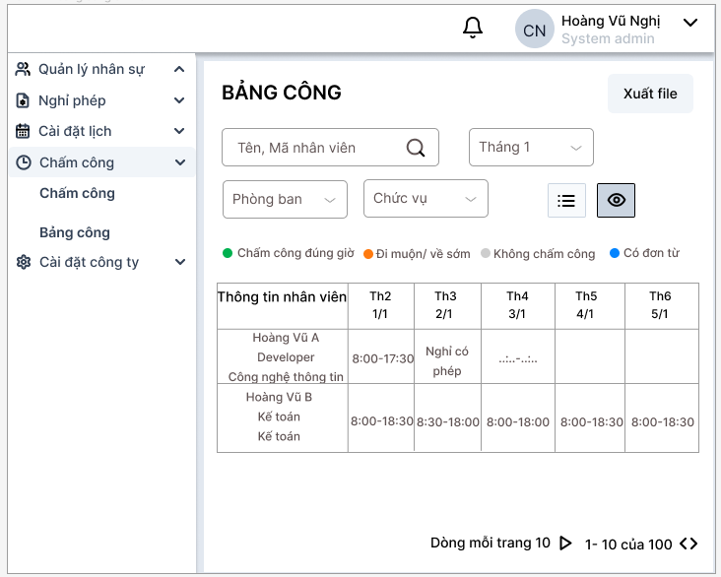

## Màn hình xem chi tiết chấm công

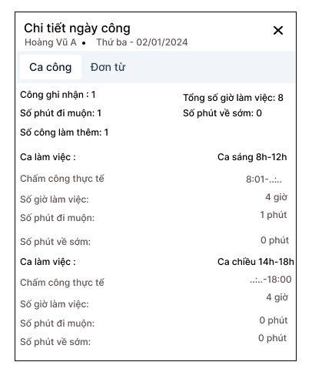

## Màn hình bảng công của tôi

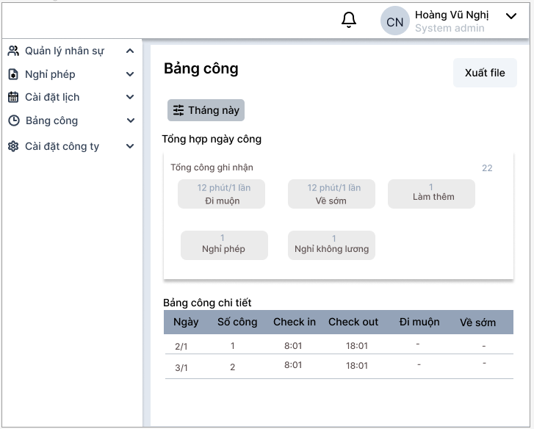

# KẾT LUẬN VÀ PHƯƠNG HƯỚNG PHÁT TRIỂN

## Các kết quả đạt được

Thực hiện dự án quản lý nhân sự đã đem lại nhiều kết quả đáng chú ý. Đầu tiên, thông qua quá trình này, chúng tôi đã có cơ hội hiểu sâu hơn về quản lý nhân sự trong môi trường thực tế. Việc phân tích, thiết kế và triển khai hệ thống đã giúp chúng tôi nắm vững các quy trình và yêu cầu cơ bản trong lĩnh vực này.

Thứ hai, dự án đã cung cấp cho chúng tôi một trải nghiệm quý báu trong việc áp dụng kiến thức lý thuyết vào thực tiễn. Chúng tôi đã học được cách sử dụng các phương pháp phân tích và thiết kế hướng đối tượng như UML để xây dựng một hệ thống phần mềm đáp ứng được nhu cầu cụ thể của một tổ chức.

Thứ ba, việc triển khai giao diện và tính năng của hệ thống đã cung cấp cho chúng tôi cơ hội để phát triển kỹ năng lập trình và thiết kế giao diện. Qua đó, chúng tôi đã có cơ hội thực hành và nâng cao kỹ năng của mình trong lĩnh vực công nghệ thông tin.

Cuối cùng, dự án đã giúp chúng tôi hiểu rõ hơn về quy trình phát triển phần mềm và các thách thức có thể phát sinh trong quá trình này. Việc trải qua từng bước trong dự án đã giúp chúng tôi tích lũy kinh nghiệm và chuẩn bị tốt hơn cho các dự án tương lai. Tóm lại, việc thực hiện dự án này đã mang lại cho chúng tôi nhiều kết quả quý giá không chỉ là kiến thức mà còn là kỹ năng và hiểu biết sâu rộng về lĩnh vực quản lý nhân sự và phát triển phần mềm.

## Hướng phát triển

Để nâng cao chất lượng và tính linh hoạt của dự án quản lý nhân sự, chúng tôi đề xuất một số hướng phát triển tiềm năng. Đầu tiên, chúng tôi sẽ tiếp tục tối ưu hóa hiệu suất và tính năng của hệ thống. Điều này bao gồm việc nghiên cứu và triển khai các tính năng mới nhằm cải thiện trải nghiệm người dùng, như tự động hóa các quy trình quản lý nhân sự và tăng cường tính bảo mật.

Thứ hai, chúng tôi sẽ phát triển ứng dụng di động để cung cấp cho người dùng sự thuận tiện và linh hoạt cao hơn trong việc quản lý thông tin nhân sự từ xa. Ứng dụng này sẽ cho phép nhân viên và quản trị viên truy cập và quản lý dữ liệu mọi lúc, mọi nơi, từ bất kỳ thiết bị nào.

Thứ ba, chúng tôi sẽ mở rộng tính tương tác của hệ thống bằng cách tích hợp với các hệ thống khác, như hệ thống quản lý tài chính hoặc hệ thống quản lý tài sản, nhằm tối ưu hóa quy trình làm việc và tăng cường khả năng đồng bộ thông tin.

Thứ tư, chúng tôi sẽ tập trung vào việc phát triển các tính năng phân tích và báo cáo, giúp cung cấp thông tin chi tiết và phân tích hiệu suất làm việc, tình trạng nghỉ phép và các chỉ số quản lý nhân sự khác, từ đó hỗ trợ quyết định chiến lược của tổ chức.

Cuối cùng, chúng tôi sẽ tiếp tục nâng cấp giao diện người dùng để tăng tính thẩm mỹ và sự tiện lợi, cũng như phát triển tính năng tự động hoá như gửi thông báo, nhắc nhở, nhằm giảm bớt công việc thủ công và tối ưu hóa quy trình làm việc. Tóm lại, chúng tôi cam kết liên tục cải thiện và phát triển dự án để đáp ứng tốt nhất các nhu cầu và yêu cầu của người dùng.